实验三 服务器端应用配置
一、实验目的
1．掌握WINDOWS 2000 Server的安装；
2．掌握WINDOWS 2000 Server环境下硬件设置方法；
3．掌握WINDOWS 2000 Server下DHCP、DNS服务的配置方法；
4．掌握WINDOWS 2000 Server环境下WEB服务、FTP服务的配置方法。
说明：本实验说明以WINDOWS 2000 Server为例，其他服务器系统参照
二、实验准备
1．WINDOWS 2000 Server光盘；
2．已经连接好的LAN。
三、预备知识
1．IP地址
IP地址是采用TCP/IP协议时为网络内每台主机分配的一个用于唯一识别该主机的地址，现在使用的IP地址是IP v4格式的地址，共32位。
在局域网内可以任意分配IP地址，但一般使用保留的地址192.168.xx.xx
2．DHCP
网络内分配、设置IP地址有两种方法。一种方法是为每台计算机分配一个静态地址，并在IP协议中进行设置。这种方法需要使用大量IP地址，对大型网络管理也不方便。另一种方法是采用自动分配IP地址，DHCP就是自动分配IP地址的协议。
3．DNS
DNS是域名服务的简称，通过DNS可以将域名转换为IP地址，使得用户不必记忆IP地址。
四、实验内容
1．WINDOWS 2000 Server的安装
要安装Windows 2000 Server，可以从现有的基于Windows NT Server的系统升级到Windows2000Server，或者新安装一个Windows 2000Server。在安装过程中，安装程序将帮助你收集有关你的计算机的信息，安装网络，并最终完成安装过程。然后可以退出安装程序，并用“配置你的服务器”界面来配置你的系统机器组件。
1.1预备工作
为了确保安装成功，在安装Windows2000Server之前应该完成下列任务：
(1)查看位于Windows 2000 Server CD根目录和setup.txt文件夹中的readme文件：
(2)确保硬件组件满足最低需求；
(3)获取Windows2000兼容的软件，如升级包，新的驱动程序等等；
(4)获取网络信息：
(5)决定是升级还是重新安装；
(6)明确并规划所有的高级安装需求——分区、文件系统、双重引导等等。
有关安装的详细信息，可查阅下列文件：
(1)Readlst．txt(安装前信息)
(2)Setup．txt(有关运行Windows2000Server安装程序的基本信息)
(3)AdvSetup．txt(有关高级安装问题的信息)
(4)Relnotes．htm(包含安装完成后的注意事项)
这些文件位于Windows2000Server光盘的根目录中。
1.2硬件需求
在安装Windows2000Server之前，要确保计算机满足下列硬件需求：
- 奔腾133MHz或更高的微处理器
- VGA或更高分辨率的监视器和键盘
- 2GB硬盘，至少900MB可用空间
- 内存最少64MB；建议128MB，最多4GB(在运行Windows 2000 Advanced Server或者Datacenter Server的基于Intel的PAE平台上可分别扩展到8GB和64GB)
1.3 windows 2000的兼容性
Windows 2000安装程序自动检查你的硬件和软件，并且报告所有潜在冲突。为了确保安装成功，应该在开始安装之前确定计算机硬件是否同Windows2000兼容。
可以打开Windows 2000 Server CD上Support文件夹中的Hel．txt文件来查看硬件兼 容性列表(HCL)。如果在表中没有列出你的硬件，安装可能会不成功。如果你可以访问 Internet，在万维网上查看最新的HCL，地址是：http：//www.microsofi.com／hwtest／hcl。
Windows 2000 Server只支持那些列在HCL中的设备。如果你的硬件没有列在其中，请联系硬件制造商查询是否有该组件的Windows2000驱动程序。如果你有一个程序使用的是16位驱动程序的话，那么你就需要从该软件供应商那里获取32位驱动程序以确保该程序在升级后能够正常工作。
1.4 记录信息
如果你的计算机目前连接在一个网络上，那么在开始安装之前你应该从你的网络管理员那里获取下列信息：
(1)该计算机(如果在网络上的话)的DNS名。计算机名最多可以有63个字符，可以包含从0到9的数字、大写和小写字母以及连字符“-、／”。
(2)要加入的域或工作组的名称(如果在网络上的话)。举一个DNS兼容的域名的例子：stud1.cs.whu.edu.cn。
(3)IP地址(如果没有DHCP服务器的话)。如果你的网络没有使用DHCP服务器，你可以于上为这台计算机指定一个IP地址。如果你没有DHCP服务器，而且也没有指定IP地址的话，安装程序会指定一个受限的IP地址。
(4)许可证模式。Windows 2000Server支持两种许可证模式Per seat和Per Server。如果你选择了Per Seat模式的话，每个访问Windows 2000 Server的计算机都需要一个单独的客户端访问许可证(CAL)。如果有一个CAL的话，一个特定的客户端计算机可以连接到任意数量的基于Windows 2000的服务器。这是有多个基于Windows 2000的服务器的公司最常采用的许可证方法。
对Per Server许可证，每一个到此服务器的并发连接都需要单独的CAL。这意味着在任何时候，这个Windows 2000 Server所能支持的连接数目是一定的。举个例子，如果你选择了Per Server客户许可证模式并且选择五个并发连接的话，那么这个Windows2000Server在任何时候都可以允许有五个计算机(客户)连接。这些计算机都不需要任何额外的许可证协议。这种Per Server许可证模式是只有一个Windows 2000 Server的小公司的首选模式。这种模式对Internet和远程访问服务器也是有用的，在这种情况下，客户端计算机可能不是作为Windows 2000网络客户被许可的。你可以指定一个并发服务器连接的最大数目，拒绝所有超额的登录。如果你不能确定使用哪一种模式，你可以选择Per Server，因为你可以免费把Per Server转变为Per Seat模式。
(5)要安装的Windows2000Server可选组件。
1.5 开始安装
安装Windows2000Server的方法有以下几种：

① 在MS-DOS中通过光盘驱动器安装
(1)插入Windows2000Server安装盘。
(2)在命令提示行键入“cd 386”(Intel CPU)。
(3)然后键入winnt回车
(4)根据提示逐步进行安装。

② 在Windows9x、WindowsNT3．51／4．0中通过光盘驱动器安装
(1)在CD-ROM中插入Windows 2000 Server安装盘。
(2)进入i386子目录(Inter CPU)。
(3)双击可执行文件Winnt32.exe。
(4)根据提示逐步进行安装。

③ 通过网络安装Windows 2000Server
(1)在网络的服务器中，共享装有Windows2000Server安装盘的光盘驱动器，或将 i386子目录的内容拷入一个共享的文件夹。
(2)在你要安装Windows2000Server的计算机上，转入光驱或共享文件夹。
(3)找到并运行光驱或共享文件夹上＼i386文件中的合适的文件。
在运行MS-DO或Windows 3．x系统的计算机中运行Winnt.exe。
在运行Windows9x或者Windows NT 3.51／4.0的计算机中运行Winnt32.exe。
1.6 安装步骤
在你做好准备工作以后，就可以安装Windows 2000Server。按照如下步骤进行：
(1)将Windows 2000Server光盘放入光驱。如果光盘不能自动播放，可右击光盘图标，即可打开如图2-1所示的安装管理器，并询问用户是否希望在老版本Windows的基础上升级到Windows 2000。
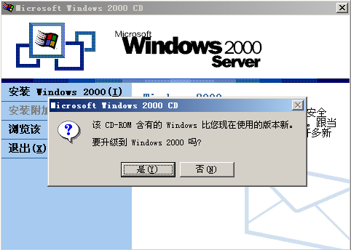

图2-1 Windows2000安装管理器
(2)单击“是”按钮，确认选择升级安装。之后打开如图2-2所示的向导对话框，该 对话框让用户选择是否用Windows2000替换当前操作系统，而且替换不会更改现有设置和 已安装的程序。希望保留原有设置和继续使用原有程序的用户可以选择此种安装方式。另 一种安装是全新安装。这种安装需要用户指定新的设置并重新安装现有软件。这种安装方式的优点是计算机上可以有多个操作系统。
(3)这时选择“全新安装”，单击“下一步”，打开如图2-3所示的“许可协议”对话框。用户必须选择“我接受这个协议”单选按钮才能进行下一步的安装。
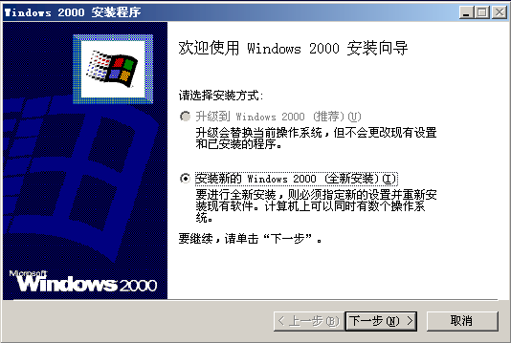

图2-2 “安装向导”对话框
(4)用户选择“我接受这个协议”后，单击“下一步”，出现如图2-4所示的“你的产品密钥”对话框，用户可以从光盘的盒子找到。
(5)用户在“产品密钥”对话框中输入正确的密钥后，单击“下一步”，弹出如图2-5所示的“选择特殊选项”对话框。其中有3个按钮，分别为“语言选项”、“高级选项”和“辅助功能选项”。其中“语言选项”用来让用户选择计算机使用的语言和区域：“高级用户选项”为用户提供了一些自定义安装的选项；“辅助功能选项”用来让用户选择辅助工具，以便使Windows 2000 Server的安装和运行更加容易。
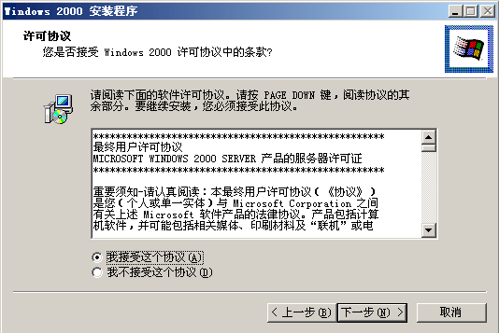

图2-3 “许可协议”对话框
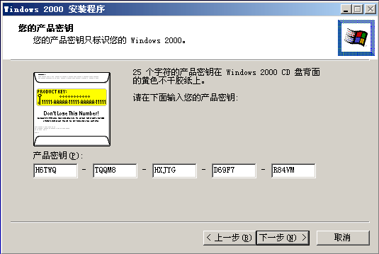

图2-4 输入密钥对话框
(6)单击“语言选项”按钮，出现如图2-6所示“语言选项”对话框，用户可以在下拉列表中选择所要使用的主要语言和区域。单击“确定”按钮。
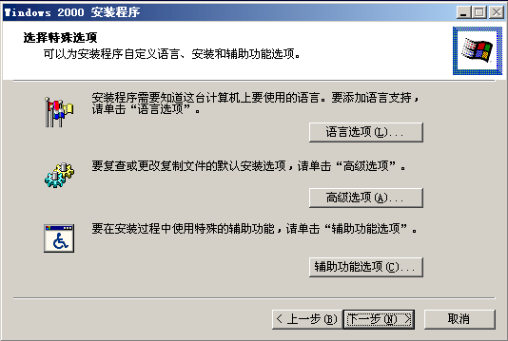

图2-5 “选择特殊选项”对话框
(7)单击“高级选项”按钮，出现如图2-7所示“高级选项”对话框，再该对话框中，用户可以指定Windows 2000 Server文件的具体位置，默认情况安装是在光盘(F：)的“i386”文件中。如果希望在其他位置进行安装，也可以单击“浏览”按钮选择。在“windows安装文件夹”栏中输入文件夹的名称。这样，安装程序就会把系统文件安装到该文件夹中。这就类似于windows98的“windows”文件夹。选择“在文件过程中选择安装磁盘分区”，在稍后的安装过程中，安装程序将给出分区列表供你选择。如果需要双重启动配置，必须选择该项。如果选择“将所有安装文件从安装CD复制到磁盘”，可以备份安装文件。
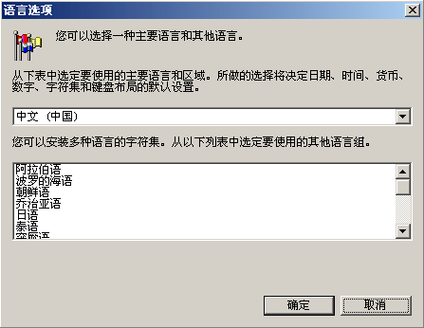

图2-6“语言选项”对话框
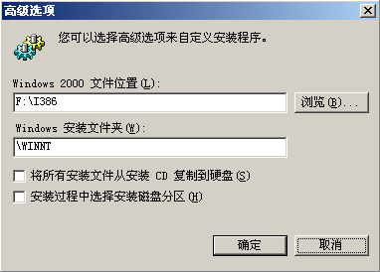

图2-7 “高级选项”对话框
(8)单击“辅助功能选项”，出现如图2-8所示“辅助功能选项”对话框，在该对话框中，选择“放大镜”，该选项可以为视力不好的用户在另一个窗口显示放大的窗口。

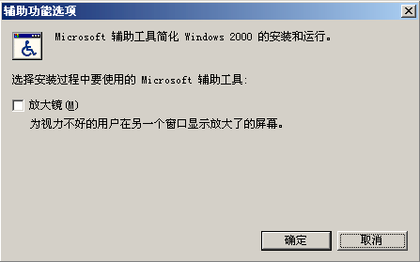

图2-8 “辅助功能选项”对话框
(9)设置“选择特殊选项”后，单击“下一步”，出现如图2-9所示的“正在复制安装文件”对话框。
(10)程序继续执行，当复制工作完成后，计算机将会显示“重新启动”对话框。用 户可以选择“完成”按钮，立即重新启动计算机；也可以“不要重新启动”按钮，等以后 另选时间启动。重新启动后，安装程序会显示一个让用户确定是否安装Windows 2000 Server 的对话框。如果用户要继续安装，可按回车键；如果希望退出安装程序，可按F3。按回车键确认继续安装。
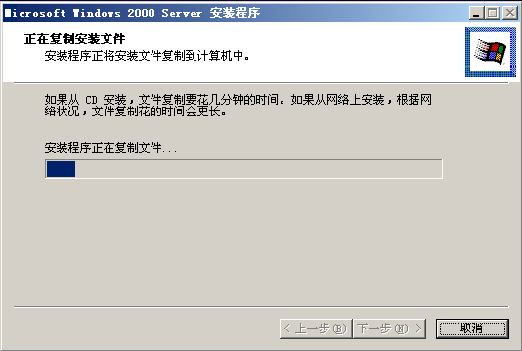

图2-9 复制安装文件对话框
(11)在随后显示的对话框中包含以下3各选项供用户选择：
      - 要开始安装Windows2000Server，请按回车键。
      - 要修复Windows2000Server中文版的安装，请按R键。
      - 要停止安装Windows2000Server并退出安装程序，请按F3键。
选择回车，以便继续下一步的安装。
(12)接下来打开的对话框提示用户用上移和下移箭头来选择列表中的项目，列表中显示了你计算机上现有的磁盘分区和尚未划分的空间。其中可供用户选择的项目包括以下几项内容：
    - 要在所选项目上安装，请按回车键。
    - 要在尚未划分的空间中创建磁盘分区，请按C键。
    - 删除所选磁盘分区，请按D键。
(13)在打开的对话框中，安装程序提供给了用户关于所选分区的空间大小、文件格式以及Windows2000Server的安装位置等信息。除了这些信息外，安装程序仍让用户用上移和下移箭头选择所需的文件系统，供选择的文件系统有以下几种：
    - 用NTFS文件系统格式磁盘分区。
    - 用FAT文件系统格式化磁盘分区。
    - 将磁盘分区转换为NTFS。
    - 保持现有文件系统(无变化)。
为了使这台计算机上原有的系统和应用程序仍可以正常运行，选择第四项并按回车键确认。
(14)接着上一步操作，安装程序将进行检查驱动器、复制文件列表以及把文件复制到Windows 2000 Server安装文件夹中等工作，最后计算机将再次重新启动。重新启动后，安装程序将自动打开Windows 2000 Server安装向导对话框，提示用户该向导已开始在用户计算机上安装Windows 2000 Server，它需要搜集有关用户计算机的信息，以便正确安装Windows 2000 Server。当用户单击“下一步”按钮后，将打开“正在安装设备”对话框，这时安装程序将检测和安装设备，如键盘和鼠标。
(15)随后安装程序将进行复制文件的工作，完成后自动打开“区域设置”对话框，该对话框分为上下两部分：上下两部分分别为系统区域设置栏。利用它们用户可以控制数字、货币以及日期的显示方法。如果用户想改变键盘的布局，请单击“自定义”按钮。通过打开的对话框可以添加、删除新的输入法以及把一种常用的输入法设为默认值。中间区域是两个复选框，让用户选择关闭Caps Lock的热键。下面的区域是让用户设定输入法的热键。进行完以下设置工作以后，单击“下一步”按钮。
(16)在打开的“自定义软件”对话框中，允许用户输入姓名及单位的名称，然后单击“下一步”按钮。屏幕上将显示“计算机名和创建一个administrator(系统管理员)的用户帐户”。如果下次以系统管理员身份进入系统，则可以完全控制计算机。再次单击“下一步”按钮会打开“日期和时间设置”对话框，让用户设定日期与时间，并可以在时区下拉列表框中选择本地时区。
(17)继续单击“下一步”按钮，将显示“网络设置”对话框，该对话框中的设置主要是为方便用户把计算机连接到其他计算机、网络和Internet。其中有两个选项——“典型设置”和“自定义设置”供选择，通常选择典型安装，然后单击“下一步”按钮，打开“工作组或计算机域”对话框。这里面的工作组是指具有相同工作组名的一组计算机，而域是指网络管理员定义的一组计算机。
(18)最后安装程序将显示“正在安装组键”对话框，完成了这项工作，系统会显示“完成”对话框，并重新启动。至此便完成了Windows2000 Server的所有“全新安装”。当用户再次启动计算机时将进入到Windows2000Server主界面。
1.7 启动Windows 2000 Server
用户成功安装了Windows 2000 Server以后，当用户需要启动计算机时，按以下步骤：
(1)重新启动计算机，出现引导菜单，如果有两个或者多个引导选项，则刚完成的 Windows 2000 Server项高亮度显示在列表中，系统默认Windows 2000 Server首先启动。
(2)当出现开始登录消息时，按“Ctrl+Alt+Del”登录。
(3)在登录消息对话框中，输入密码，然后单击“确定”按钮。
1.8 退出Windows2000 Server
退出Windows 2000 Server之前，用户应关闭所有打开的程序和文档窗口，如果不关闭， 系统会询问用户是否结束运行程序。
(1)在“开始”菜单执行“关闭”命令。将出现“关闭Windows”对话框。
(2)Windows2000Server为用户提供了两种退出手段：一种是“注销”命令。在“开始”菜单与执行“关闭”命令打开的对话框中都有此命令。如果用户运行“开始”菜单中的“注销”命令，将使当前用户退出，允许其他用户进入；另一种是直接选择“关机”命令，退出Windows 2000 Server。
2．配置Windows 2000 Server
2.1配置磁盘分区
将硬盘驱动器上的磁盘空间划分为称作分区的可用区域。在安装Windows 2000 Server之前，安装程序必须找到合适的安装系统文件的磁盘分区。
磁盘分区可以从1M到整个磁盘。但是，用于存储Windows 2000 Server文件的分区必须在永久硬盘上，并且有足够的未用磁盘空间来保存所有文件。
系统分区存放装载Windows 2000 Server必需的文件。当启动X86系列微机的时，Windows 2000 Server将在C驱动器(Disk0)的根目录上查找特定文件。这个分区必须用NT文件系统(NTFS)或文件分区表(FAT)文件系统格式化，以启动Windows 2000 Server。如果要运行Windows 2000S erver和MS-DOS，或者由Windows9x双重引导，则必须用FAT文件系统格式化分区。
如果希望使用NFTS，则必须至少创建一个不小于2M的FAT系统分区，以及一个足够大的第二分区，以便能包含希望由NFTS保护的所有文件。如果只使用Windows 2000 server操作系统：
(1)在一台X86系列计算机上，建立单个分区并格式化为NTFS。
在包含要保留文件的现有系统上，维护所有现存分区。可以在任一拥有足够剩余空间的分区上安装Windows 2000Server文件，X86系列计算机为549M。
(2)要在同一台计算机上运行MS-DOS和Windows2000Server，必须先安装MS-DOS，这样才能使用Windows 2000 Server的双操作系统引导来使用MS-DOS或Windows 2000 Server。不然的话，MS-DOS会覆盖硬盘上的引导区，这样只能用“紧急修复磁盘”才能启动Windows 2000 Server。
(3)确认系统分区已被格式化为FAT文件系统。例如，如果已经安装MS-DOS并希望保留它，则应保留系统分区并保持为FAT文件系统。
(4)使用NTFS并访问另一个操作系统，至少要有两个磁盘分区。由Windows 2000 Server及其他的操作系统可用的文件系统(例如FAT)格式化C盘，而将另一个分区格式化成NTFS。可在有足够可用空间的未压缩(或NTFS压缩)分区上放Windows 2000 Server文件。
(5)如果在当前使用的计算机上安装Windows 2000 Server，而这台计算机上可以用boot命令启动OS／2或MS-DOS，那么Windows 2000 Server安装程序将设置该系统，以便能运行Windows 2000 Server以及在运行Windows2000Server安装程序之前最后启动所用的任一种操作系统(MS-DOS或OS／2)。
2.2 选择文件系统与安装目录
（1）选择文件系统
一旦选定了安装Windows2000Server的分区，就必须指定安装程序分区使用哪种文件系统(NFTS或FAT)。在你决定使用哪一种文件系统时，有必要确定是否考虑了所有有关事项。
当选择格式化或转换要安装Windows2000Server文件分区时，请注意以下几点：
- 对于未格式化分区，可以选择格式化为NTFS或FAT文件系统。如果希望在运行Windows 2000 Server、MS-DOS、Windows 9x或OS／2时候能访问该分区上的文件，那么请选择FAT选项。如果要利用NTFS文件的优势，请选择NTFS选项。
- 对于现有的分区，默认选项是保持当前完整的文件系统，保留分区上的现有文件。
可以选择将现有的分区转换为NFTS，以便利用Windows2000Server的安全机制。本选项保留现有的文件，但只有Windows 2000 Server可以在这个分区上访问文件。或者，选择将分区重新格式化为NFTS或FAT文件系统，这将删除分区上所有文件。如果选择将分区重新格式化为NTFS，则只有Windows2000server能访问该分区上的文件。
（2）选择安装目录
在安装程序接受分区文件系统之后，可以采用安装程序建议的目录或者键入自己想要 的目录名。
如果计算机正在运行Windows 9x，则不能在同一目录上安装Windows 2000 Server文 件，这样将无法自动移入原有的Windows 9x设置，因而必须在另一个目录安装Windows 2000 Server文件。
2.3 输入个人信息
安装向导要求提供用于唯一识别用户计算机的相关信息。
(1)用户名和公司名。Windows 2000 Server用它们识别各种操作，必须依次键入，以继续安装过程。
(2)希望用于该服务器的许可协议模式。如果有多个服务器，并且所有服务器上的客户访问许可证总数大于或等于网络上的计算机总数时，请选择“每客户”。对于所有其他的环境，请选择“每服务器”。
(3)产品标识和CD Key。Microsoft技术人员用它来识别用户的系统。可以从登记卡上找到产品标识号，或者从CD包装盒上找到CD Key。如图2-10。
(4)可以标识出计算机名。名称由不少于15个字符组成，建议使用标准规范字符，这些字符是大小写字母A到Z，数字0到9，以及连接符“—”。它们必须不同于网络上的其他计算机名，域名或工作组名。产品标识和网络标识如图2-11。
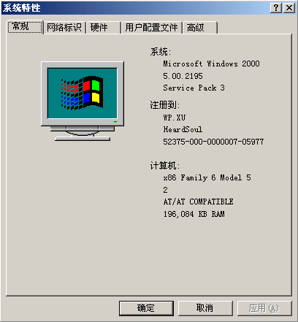

图2-10 系统特性中显示的信息
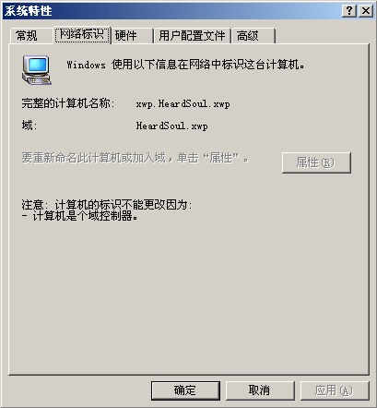

图2-11 产品标识与网络标识
在系统安装完毕后，你也可通过右键点击“我的电脑”选择属性，在网络标识选项卡中选择属性，更改其中的设置，注意域控制器不能更改网络标识。
2.4 选择服务器类型设置管理员帐号和密码
（1）选择服务器类型
安装程序可以接受三种类型的服务器：主域控制器，备份域控制器以及独立域服务器。
- 主域控制器(Primary Domain Controller，PDC)。
用于跟踪域内所有计算机帐号改动的服务器。每一个域中的一台计算机应作为主域控制器，它负责维护用户帐户。没有主域控制器整个域便无法操作，因此在域中访问的时候，必须保证主域控制器是打开的。另一方面，主域控制器只能有一个，如果一个域中同时有两个主域控制器的话，将会导制系统崩溃。
主域控制器如此重要，所以它是将要建立的Windows 2000 Server域中的第一个服务器。主域控制器存放包含域的帐号和和安全许可的原始列表。任何帐户信息的修改都会最终作用在主域控制器上。实际上，所有帐户修改都在主域控制器上进行。
在域的用户管理上，管时员在管理域时，实际上是在管理主域控制器。当主域控制器没有被激活时，帐户数据库不能改动。
- 备份域控制器(Backup Domain Controller，BDC)。
用于保持PDC目录数据库副本的服务器。备份域控制器在小规模的域中是可有可无的。备份域控制器只是备份帐户安全数据库(Security Account Manager)并可以独立处理 用户的登录操作，从而分担了主域控制器的负担。使得用户在主域控制器失效的情况下，仍能维持用户在域中访问网络资源的能力。但是却不能支持管理员对域进行管理的操作。此时，管理员可以将一个BDC升级为PDC。一个域上可以用时有多个BDC。
- 独立域服务器。
既不能做PDC又不能作为BDC使用的服务器。
（2）设置管理员帐号和密码
安装程序创建一个默认的帐号，称为管理员帐号，它被授于管理计算机所有配置的管理特权，例如管理安全性措施和使用用户帐号。管时员帐号是供管理计算机的人使用的。在安装向导上，可以为管理员帐号指定密码。
要为管理员帐号设置密码，请在第一个框中键入不多于14个字符的密码，然后在第二个框中键入相同的密码进行确认。为了系统安全，建议至少用7个字符。并且将字母、数字以及其它一些符号如“#、@、％、&”混合在一起使用。一定不要忘记管理员帐号的密码。
2.5 创建应急修复盘
安装向导将提供创建应急修复盘的选项。该磁盘用于保存当前计算机的系统设置，当系统配制文件损坏时还原计算机。
Microsoft极力推荐在安装过程中创建紧急修复磁盘，并建议在每次对软硬件设置做大的改动(例如更改分区、添加其他硬件、或安装新的应用程序)时，更新它，或者创建一张新盘。即使没有创建紧急修复磁盘，修复信息也要保存在硬盘上。但是，许多情况下，由于系统错误而导致在需要时无法访问这些信息。也就是说没有绝对安全的操作系统，也没有永不崩溃的操作系统。
用户如果在安装过程中没有创建紧急修复磁盘，那么你可以在系统安装完成后，再自己创建一张紧急修复磁盘。
(1)准备一张空白的、已格式化的1．44(MB)的软盘。
(2)打开“开始”一“程序”一“附件”一 “系统工具”一“备份”
(3)在“欢迎”选项卡上，单击“紧急修复磁盘”。
(4)根据屏幕上显示的说明进行。
3．DNS、DHCP服务的配置
3.1 DNS服务
域名服务系统(DNS)是一种为大众所熟知并得到广泛应用的命名和登记资源的Internet标准，它也能够用在私有的基于TCP／IP的网络中。域名服务系统(DNS)是一个用于网络上寻找计算机和其他资源的等级性命名系统，DNS最常见的用途是提供一项服务，将好记的DNS域名称映射到网络资源和IP地址上。DNS计算机的名字由两部分组成：一部分是计算机本身的名字称为主机名——hostname，另一部分是域名——domain name。将这两个部分合并在一起后，便形成了全限定域名(Fully Qualified Domain Name，FQDN)。
如果以一种更抽象的方式来看DNS，那么它将形成一个分布式数据库系统，用以提供一个层次命名系统来标识Internet上的计算机。DNS所基于的概念名字系统是一种层次、逻辑树结构，称为域名空间(domain name space)，就是常说的DNS。域名空间的顶层是由INIC(Internet Network Information Center，Internet网络信息服务中心)来管理。InterNIC负责局部域名空间和域名登记的管理职责的授权。域名要通过整个分布式数据库系统来管理。在该数据库系统中，名字信息存放在遍布Internet的名字服务器上。每一个名字服务器中都存在有称为Zone files(区域文件)的数据库文件，其中包含有该树层次内所选择的区域中的登记信息。DNS数据库中的名字形成了一种称为域名空间的逻辑树结构。Internet域名空间中的顶层(最高域)在美国实现。最高域中包含有除了美国外每一个国家的缩写(例如，．dk代表丹麦，．cn代表中国)。
域名空间形成了整个树的结构，从域的最顶层到计算机所在的最底层。为了表示DNS名字，该树结构必须服从约定：域中的各层(以及计算机的名字)之间必须用句点隔开。每一个域名大体可以看成是由一个或多个域成分所组成。
一个DNS名字最多可包含255个字符，而域名空间的每一层最多可包含63个字符，并且在其所覆盖的各层中必须是唯一的，以保证世界上所有的DNS名字不会相重。
对域名空间的实际操作是由名字服务器来完成的，该服务器称为DNS服务器。DNS是基于客户机/服务器(client／server)模式的，该模式中的DNS服务器中包含有DNS数据库的部分信息（属于所在区域的部分），并且使得这些信息能够被客户机所访问。根据DNS模型，客户机可以向DNS服务器请求查询关于DNS名字的信息，如果该服务器的设置中没有所要的信息，那么必要的话，这个服务器还可以向其他的DNS服务器请求查询信息。
除了处理请求外，DNS服务器还要负责管理一个或多个区域(Zone)。一个区域是指一个DNS服务器的最小管理单元，它覆盖域名空间的一部分，并且可大可小。另外，一个区域既可以由单个域组成，也可由一个域以及该域的底层域组成。每一个区域都有一具体的域节点作为它的根，该节点称为区域的根域(root domain)。每个区域都以文件的形式存在。一个区域文件是由RR(resource records，资源记录)组成的。而RR是区域配置信息的标准划分，DNS名字和相应的IP地址的缓冲便存在其中，因此它是名字解析的起点。
在运行中，存在下面三种类型的DNS服务器：
(1)主服务器(primary server)——这种服务器包含有某一特定区域的数据文件的“原始”拷贝，其中包括它下面所有的域和计算机名字的资源记录。该类服务器是从它自己的本地文件中获得区域数据的，并且对区域的改动都要在这类服务器中进行。
(2)辅助服务器(secondary servers)——辅助服务器要从另一台DNS服务器中获取它的区域数据。接受这种复制到区域信息(指区域数据库文件)的过程是通过来自其他DNS服务器的周期区域传送来完成的。 i
(3)只用于高速缓存的服务器(Caching-only servers)——只用于高速缓存的服务器与；主服务器和辅助服务器完全不同，因为它不与任何具体的DNS区域相连，也不包含任何活动数据库文件(active database file)。当首次被启动时，只用于高速缓存的服务也存在在任何DNS域结构中。但是每当只用于高速缓存的服务器代表客户机向另一个DNS服务器发出请求时，它会将信息暂时存到它的名字高速缓存中，因此该高速缓存将随着时间而不断增长，以便保存以前所执行的所有的请求信息。
在每一区域都必须存在一台主服务器，而在DNS环境中并不一定有辅助服务器，但建议最好配几台辅助服务器，以保护环境的操作稳定性。

① 安装DNS
用户可以在Windows2000 server初始设置后的任何时候安装DNS服务，或选择在设置期间安装DNS服务，安装DNS服务可以按照以下几个步骤：
(1)可以从“开始”菜单中的“设置”选项打开“控制面版”窗口，也可以从“我的电脑”中打开“控制面版”窗口。
(2)双击“添加／删除程序”图标，弹出“添加／删除程序”窗口，单击“添加／删除Windows组件”选项，弹出“Windows组件向导”窗口，在Windows组件列表中选择“网络服务”选项，单击“详细信息”按钮，弹出“网络服务”窗口，该窗口列出了网络服务的子组件。
(3)选择“域名服务系统(DNS)”选项，“描述”中显示是安装DNS服务器响应对DNS名称的查询和更新的请求。单击“确定”按钮。
(4)返回“Windows组件向导”窗口，单击“下一步”按钮，弹出“正在配置组件”窗口所示，该窗口显示配置组件的完成情况，所花费的时间取决于用户所选的各个不同的组件。
(5)等待几分钟后，配置组件完成以后，弹出“完成Windows组件向导”窗口，该窗口显示用户已经成功地安装了Windows组件，可以单击“完成”按钮，来关闭Windows组件向导。windows2000不需要重新启动计算机，配置完成以后，可以直接使用所添加的组件。

② 配置DNS服务
用户安装完成DNS服务以后，就可以使用DNS服务管理器来配置它，可以通过以下几个步骤来配置：
(1)选择“开始”一“附件”一“管理工具”一“DNS”来启动DNS服务管理器。
(2)启动DNS服务管理器后，弹出如图2-12所示“DNS”窗口，该窗口用于管理网上的DNS服务器。由于首次使用，所以没有任何DNS服务器。“DNS”窗口包括“控制台”、“窗口”、“操作”、“查看”等菜单项。
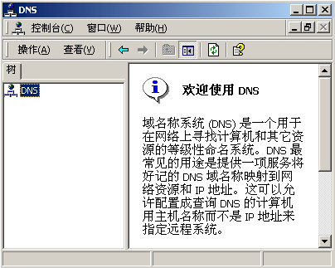

图2-12 “DNS”窗口
(3)可以在“操作”菜单下单击“连接到计算机”选项来添加一台DNS服务器。弹出如图2-13所示“选择目标计算机”窗口，可以在该窗口选择DNS服务器所运行的具体计算机，可以选择“这台计算机”选项，即用户现在使用的计算机将设定为DNS服务器，也可以选择“下列计算机”选项，即用户可以选择其他的计算机作为DNS服务器。还可以选择指定立即连接到指定计算机上，也可以以后具体需要使用在自行连接到指定计算机。

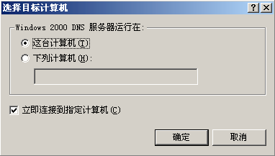

图2-13 “选择目标计算机”窗口
(4)选择连接“这台计算机”选项并允许计算机直接连接，单击“确定”按钮，将返回如图2-14所示“DNS”窗口，这时可以看到现在的“DNS”窗口已不同于用户刚刚进入时的状态，由图可以看出该计算机已经被设为DNS服务器(XWP为该计算机的注册名)，并且向导自动帮用户添加了正向和反向搜索区域。区域是一个数据库，其中包括DNS名称和相关数据。
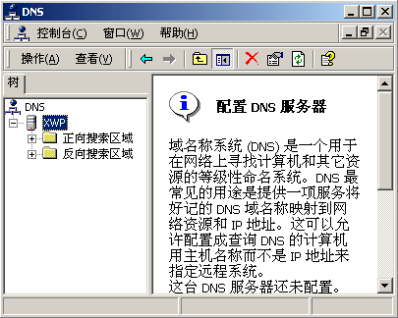

图2-14 “DNS”窗口
(5)DNS允许用户将DNS名称空间分成多个区域，每个区域存储一个或多个连续的DNS区域，用户可以创建自己的搜索区域，首先用户先添加一个正向搜索区域，用户选中正向搜索区域后，选择“操作”菜单中的“创建新区域”选项，或者直接在正向搜索区域上面单击右键。
(6)用户选择“创建新区域”选项，弹出如图2-15所示“新建区域向导”窗口，“新建区域向导”窗口可以帮助用户为DNS服务器建立一个新区域。
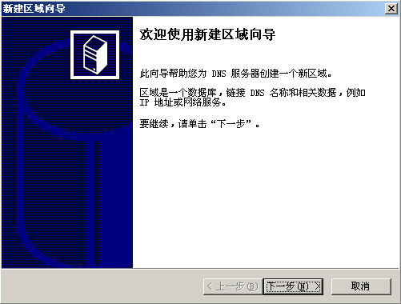

图2-15 “新建区域向导”窗口
(7)单击“下一步”按钮，弹出如图2-16所示“选择区域”窗口，在该窗口的用户选择想要创建的区域类别，用户可以选择“Active Directory集成的区域”、“标准主要区域”和“标准辅助区域”。“Active Directory集成的区域”是将用户新建立的区域存放到Active Directory中去，选择该选项系统将提供安全更新和集成的存储。“标准主要区域”将新区域主副本保存到一个文本文件，选择该选项有利于与其他使用基于文本存储方式的DNS服务器交换DNS数据。“标准辅助区域”创建一个现有区域的副本，该项可以帮助主服务器平衡处理的工作量，并提供容错。

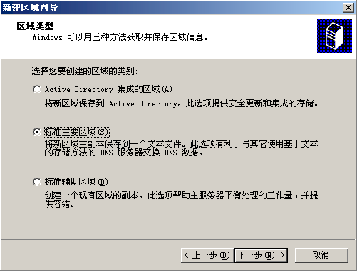

图2-16 “选择区域”窗口
(8)选择“标准主要区域”，单击“下一步”按钮，弹出如图2-17所示“区域名”窗口，可以在该窗口输入新区域的名称，一般来说，区域名在层次结构中区域所包含的最高区域之后。
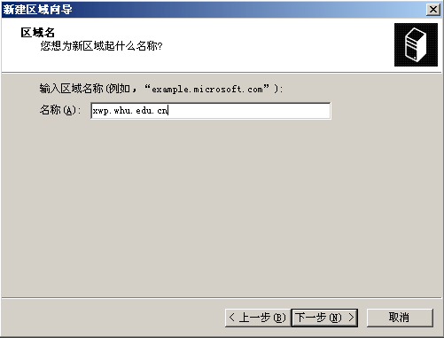

图2-17 “区域名”窗口
(9)添加区域名以后，单击“下一步”按钮，弹出如图2-18所示“区域文件”窗口，可以选择创建一个新的区域文件或者使用从另一个计算机复制的文件，区域数据库文件名默认为区域名，以DNS为扩展名，当从另一个服务器移植区域时，可以导入现有的区域文件。创建新区域之前，必须将现有文件放在目的计算机的%Systemroot%＼System32＼DNS目录。
(10)选择“创建新文件”选项，并填写新建文件名，单击“下一步”按钮，弹出如图2-19所示“完成新建区域向导”窗口。在“完成新建区域向导”窗口列出了用户在上面几步中所有的选择，如果用户想重新修改一些设置，可以单击“上一步”按钮，否则，单击“完成”按钮。

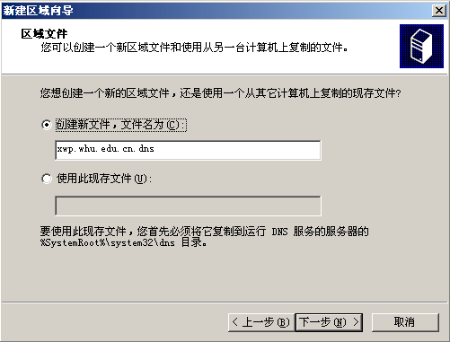

图2-18 “区域文件”窗口
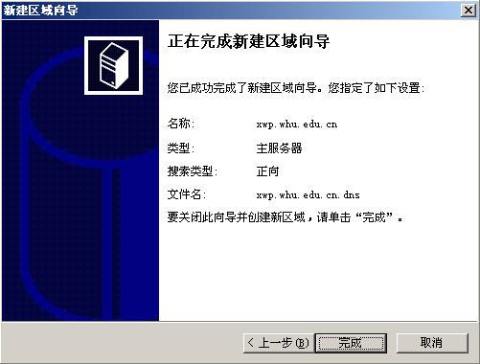

图2-19 “完成新建区域向导”窗口
(11)单击“完成”按钮，经过上面的几个步骤，用户已经成功地创建了正向搜索区域，下面还要为新区域创建主机，选择刚才创建的区域，然后，选择“查看”菜单或者直接在新创建区域名上单击右键，弹出快捷菜单，包括“更新服务器数据文件”、“重新加载”、“新建主机”、“从这里创建窗口”等菜单项。用户选择“新建主机”选项，弹出如图2-20所示“新建主机”窗口。
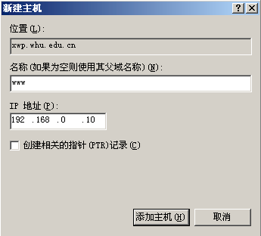
(12)在“新建主机”窗口中输入主机的名称以及主机的IP地址。用户输入主机名称为“WWW”。如果不输入主机名，则系统默认为其父域名称。用户在“新建主机”窗口中还可以选择是否创建相关的指针(PTR)记录。

图2-20 “新建主机”窗口
(13)添加主机名称和主机的IP地址以后，单击“添加主机”按钮，弹出“成功的创建了主机记录”窗口。单击“确定”按钮，返回“新建主机”窗口，这时上步的“取消”按钮已经变成了“完成”按钮。
(14)单击“完成”按钮，返回“DNS”窗口。用户可以在右边区域看到已经创建了一个名为“WWW”的类型为主机的数据地址为“192．168．0．10”的主机。
(15)下面再创建一个反向搜索区域，反向搜索区域使能够反向查询。反向查询不是必要的，然而，为了运行故障排除工具(如Nslookup)，以及在Internet Information Service (IIS)日志文件中记录名字而非IP地址，就需要反向搜索区域。首先选中反向搜索区域后，选择“操作”菜单中的“新建区域”选项，或者直接在反向搜索区域上面单击右键。
(16)选择“创建新区域”选项，弹出“新建区域向导”窗口。
(17)单击“下一步”按钮，弹出“选择区域”窗口，在该窗口的用户选择想要创建的区域类别，可以选择“Active Directory集成的区域”、“标准主要区域”和“标准辅助区域”。具体的上面已经介绍过了，这里就不多介绍了。
(18)选择“标准主要区域”，单击“下一步”按钮，弹出如图2-21所示“反向搜索区域”窗口。在“反向搜索区域”窗口里用户可以键入网络ID或区域名称。反向搜索区域是一个地址到名称的数据库，可以帮助计算机将IP地址转换为DNS名称。例如输入网络D号“192．168．0”。则反向搜索区域名称为0.168.192.in-addr-arpa。
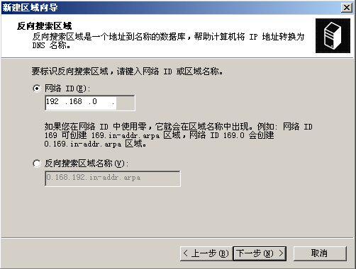

图2-21 “反向搜索区域”窗口
(19)添加网络ID号，单击“下一步”按钮，弹出如图2-22所示“区域文件”窗口。用户可以选择创建一个新的区域文件或者使用从另一个计算机复制的文件，区域数据库文件名默认为区域名，以DNS为扩展名，当从另一个服务器移植区域时，可以导入现有的区域文件。
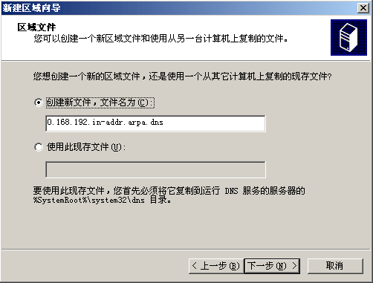

图2-22 “区域文件”窗口
(20)选择“创建新文件”选项，并填写新建文件名，单击“下一步”按钮，弹出正在“完成新建区域向导”窗口。
(21)通过上面几步，已经成功的建立了反向搜索区域，下面为反向搜索区域中192．168．0主机新建一个指针，可以选择该主机后，选择菜单“操作”中的“新建指针”选项或者直接在该主机上直接单击右键，选择“新建指针”选项。
(22)单击“新建指针”选项，弹出如图2-23所示“新建资源记录”窗口，可以通过输入主机号码的最后一位来指定一个具体的计算机，使主机IP号码与主机名一一对应，在该例中最后一位输入20，即IP地址192．168．0．20对应主机名hqy．xwp．whu．edu．cn，该域的子网为0．168．192．in-addr．arpa。
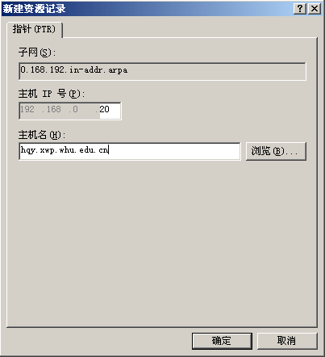

图2-23 “新建资源记录”窗口
(23)添加主机IP号和主机名后，单击“确定”按钮。返回“DNS”窗口，可以看到“DNS”窗口的右边窗口中已经建成的类型为指针的名称为192．168．0．20数据为hqy．xwp．whu．edu．cn的指针。
(24)用户可以建立邮件服务器，选中正向搜索域中的主机，在“操作”菜单中选择“新建邮件交换器”选项或者用户可以直接在正向搜索域中的主机的上面单击右键，选择“新建邮件交换器”选项。
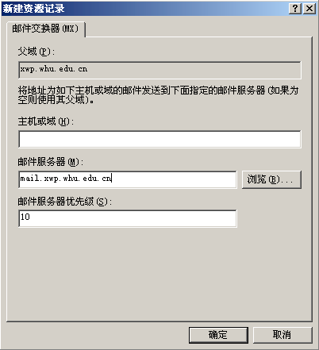

图2-24 “新建资源记录”窗口
(25)弹出如图2-24所示“新建资源记录”窗口，在“新建资源记录”窗口中输入邮件交换器的地址，在主机或域中添加用户所在的主机或区域，在邮件服务器中添加用户需要邮件发送到的具体服务器，用户还可以在该窗口中设定邮件服务器的优先级别。
(26)填写邮件交换器的域名和服务器名后，单击“确定”按钮。即完成了邮件服务器的配置。还可以通过以下操作来查看DNS记录的详细信息：首先，在主机上面单击右键，弹出快捷菜单，选择“查看”选项中的“高级”选项。
(27)选择“查看”选项中的“高级”选项，返回如图2-25所示“DNS”窗口，可以看到“DNS”窗口中的左边窗口各个主机都包含一个子目录，每个主机目录前面的都变成一个加号，单击加号，便可看到该主机的信息内容。
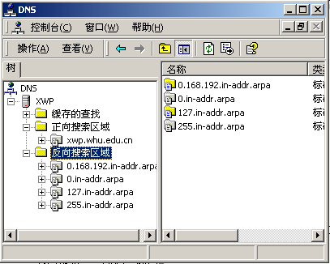

图2-25 “DNS”窗口
(28)DNS服务支持DNS提示，这是DNS标准规范的修订版。DNS采用推的机制通知选择的一系列区域辅助服务器。被提示的服务器将变化从通知服务器中取出，更新区域。可以通过转向器来启动这项功能。首先用户在主服务器上单击右键弹出浮动菜单，在浮动菜单上面选择属性。
(29)单击“属性”选项，弹出如图2-26所示“属性”窗口，“属性”窗口包括六个页面，其中包括“接口”、“转发器”、“根目录提示”等，可以在IP地址栏添加提供DNS；服务的服务器的IP地址，服务器可以在所有的为此计算机的IP地址上监听DNS查询。
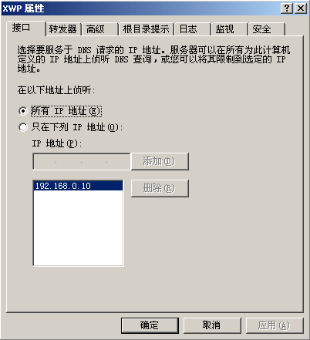

图2-26 “属性”窗口
(30)添加完服务器的IP地址后，还可以添加辅助服务器。当需要查询的域名在该服务器中无法查找时，服务器可以自动转到辅助服务器上查找，可以在“根目录提示”页面下面NS记录列表中添加用户所需要辅助服务器名，如图2-27所示。
(32)添加完辅助服务器后，打开“转发器”页面，如图2-28所示，选中启动转发器的前面的复选框，即启动转发器，添加转发器的IP地址，单击“添加”按钮，即可完成。
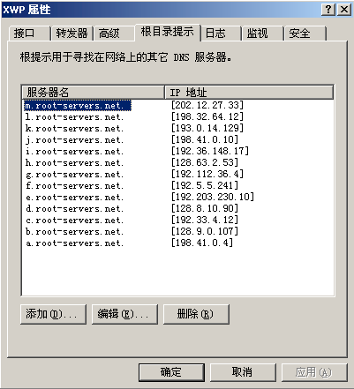

图2-27 “属性”窗口中的“根目录提示”页面
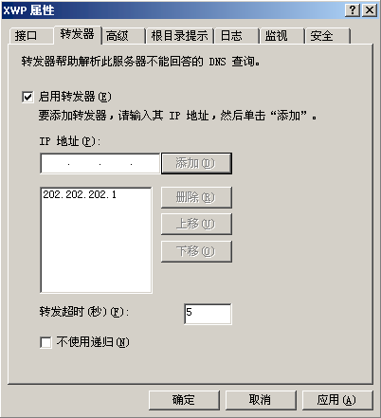

图2-28 “转发器”标签
3.2 DHCP服务
① DHCP工具
用于管理DHCP服务器的主要工具是DHCP控制台。在为Windows2000Server安装DHCP服务器时，它被添加到控制面板中的“管理工具”文件夹中。DHCP控制台如图2-29所示
安装DHCP服务器之后，您可以使用DHCP控制台来执行这些基本的服务器管理任务：
． 创建作用域。
． 添加和配置超级作用域及多播作用域。
． 查看和修改作用域的作用域属性，如设置其他排除范围。
． 激活作用域或超级作用域。
． 通过审阅每个作用域的活动租约偶尔监视作用域租用活动。
． 根据需要在作用域中为要求租用永久IP地址的DHCP客户机创建保留地址。
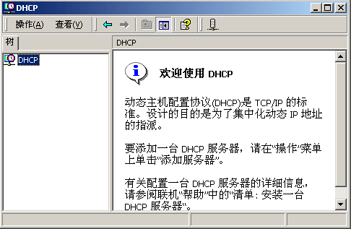

。
图2-29 DHCP控制台
另外，也可使用DHCP控制台来执行下列可选或高级的设置任务：
． 添加新的自定义默认选项类型。
． 添加和配置任何用户或供应商定义的选项类别。
． 进一步配置其他服务器属性，如审核日志或BOOTP表。
该版本的DHCP控制台也包含新特性及增强功能，其中的大多数是由网络管理员建议的。包括增强的服务器性能监视，更多的预定义DHCP选项类型，用于运行早期Windows版本的客户机的动态更新支持，以及对网络上未授权DHCP服务器的检测。

② 安装DHCP服务器
(1)要从桌面上打开配置服务器向导，请单击“开始”——“程序”，再指向“管理工具”。在“管理工具”下单击配置服务器，启动配置服务器向导。
(2)在配置服务器中单击“联网”。单击“启动”或“下一步”打开Windows组件向导。
(3)在“组件”下，滚动列表并单击“网络服务”。单击“详细信息”，
(4)在“网络服务的子组件”下，单击“动态主机配置协议(DHCP)”，然后单击“确定”。
(5)如果出现提示，请键入Windows2000分发文件的完整路径并单击“继续”。
(6)安装完毕关闭配置服务器向导。
将所需的文件复制到硬盘上。重新启动系统后，可使用服务器软件。

③ 配置DHCP服务器
1．作用域
作用域是对使用DHCP服务的子网进行的计算机管理性分组。管理员首先为每个物理子网创建作用域，然后使用该作用域定义由客户机使用的参数。作用域有下列属性：
． IP地址的范围，可在其中加入或排除用于DHCP服务租约的地址。
． 唯一的子网掩码，用于确定给定IP地址的子网。
． 作用域创建时指派的名称。
． 租约期限，它将指派给动态接收分配的IP地址的DHCP客户机。
2．添加作用域之前
DHCP作用域由给定子网上DHCP服务器可以租用给客户机的IP地址池组成，如192．168．0．1到192．168．0．254。每个子网只能有一个具有连续IP地址范围的单个DHCP作用域。要在单个作用域或子网内使用多个地址范围以提供DHCP服务，必须首先定义作用域，然后设置所需的任何排除范围。
． 定义作用域
使用构成要启用DHCP服务的本地IP子网的整个连续IP地址范围。
， 设置排除范围
应该在您不希望DHCP服务器提供或用于DHCP指派的作用域中设置任何IP地址排除范围。例如，可通过创建192．168．0．1到192．168．0．10的排除范围，将上例中的前10个地址排除在外。通过为这些地址设置排除范围，可以指定在从服务器上请求租用配置时永远不为DHCP客户机提供这些地址。排除的IP地址可能是网络上的有效地址，但这些地址只能是通过在不使用DHCP获取地址的主机上手动配置的。
3．创建作用域
创建DHCP作用域时，您可以使用DHCP控制台输入下列所需信息：
． 作用域名称，由您或创建作用域的管理员指派。
． 用于标识IP地址所属子网的唯一子网掩码。
， 包含在作用域中的IP地址范围。
， 间隔时间(称作“租约期”)，用于指定DHCP客户机必须通过DHCP服务器续订配置之前可以使用所指派IP地址的时间。
4．对作用域使用80／20规则
为了平衡DHCP服务器的使用，较好的作法是使用80／20规则划分两个DHCP服务器之间的作用域地址。如果将服务器1配置成可使用大多数地址(约80％)，则服务器可以配置成让客户机使用其他地址(约20％)。
创建新的作用域时，用于创建它的IP地址不应该包含现有静态配置计算机的地址。这些静态地址要么处于作用域范围之外，要么应立即从此范围中排除。由于Windows 2000Server要求运行DHCP服务的计算机有静态配置的IP地址，因此须确保服务器计算机的IP地址处于该作用域范围之外，或从该作用域范围中排除。
定义作用域以后，可通过执行下列任务另外配置作用域：
． 设置其他排除范围。
可以排除不必租给DHCP客户机的任何其他IP地址。应该为所有必须静态配置的设备使用排除范围。排除范围应包含您手动指派给其他DHCP服务器、非DHCP客户机十无盘工作站或者路由和远程访问以及PPP客户机的所有IP地址。
。 创建保留地址。
可以选择为网络上的指定计算机或设备的永久租约指派保留某些IP地址。应该仅办启用DHCP的设备以及必须为网上特定目的而保留的设备(如打印服务器)建立保留地址。
。 调整租约期的长度。
可以修改用于指派IP地址租约的租约期。默认的租约期是三天。对于大多数局域网来说，如果计算机很少移动或改变位置，则默认值是可以接受的但可进一步增加。同时，也可设置无限期的租约时间但应谨慎使用。如果想知道在什么情况下修改该设置最为有用。
5．配置与该作用域共用的选项和类别
要为客户机提供完整的配置，需要为作用域配置和启用DHCP选项。对于作用域客户机的高级连续管理，您可以添加或启用用户或供应商定义的选项类别。详细信息，请参阅使用选项类别。
定义和配置作用域之后，在DHCP服务器开始为客户提供服务之前必须激活作用域。但是，在激活新作用域之前必须为它指定DHCP选项。激活作用域以后，不应该更改作用域地址的范围。
6． 配置作用域实例
(1)打开DHCP，请单击“开始”——“程序”——“管理工具”，然后单击“DHCP”。
(2)在控制台树中，单击相应的DHCP服务器(见图2-30)。
(3)在相应的DHCP服务器上，先击鼠标右键弹出快捷菜单，单击“新建作用域”。
(4)启动“新建作用域”向导后，单击“下一步”，输入作用域名，如图2-31。
(5)单击“下一步”，输入IP地址范围，如图2-32所示。
(6)单击“下一步”，输入需排除的IP地址（见图2-33）。

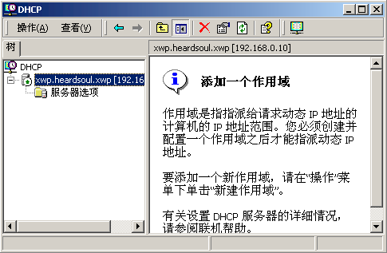

图2-30 单击相应的DHCP服务器
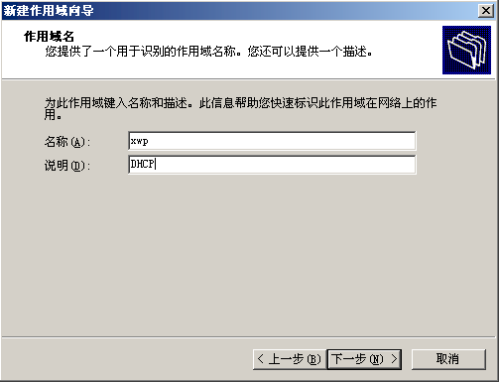

图2-31输入作用域名
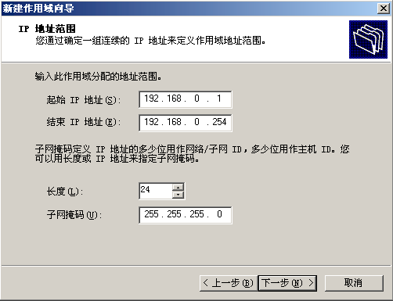

图2-32输入IP地址范围

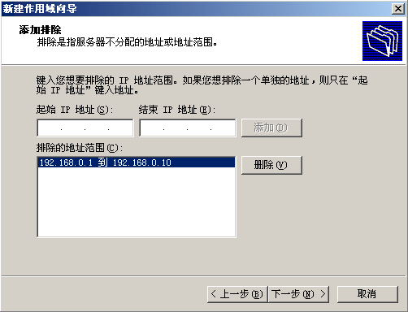

图2-33输入需排除的IP地址
(7)单击“下一步”，输入租约期限（图2-34）。
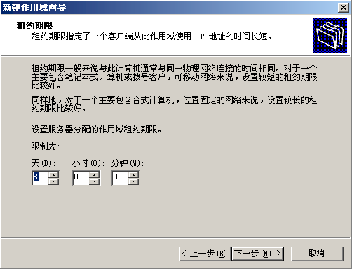

图2-34输入租约期限
(8) 单击“下一步”，完成新建作用域，如图2-35所示。
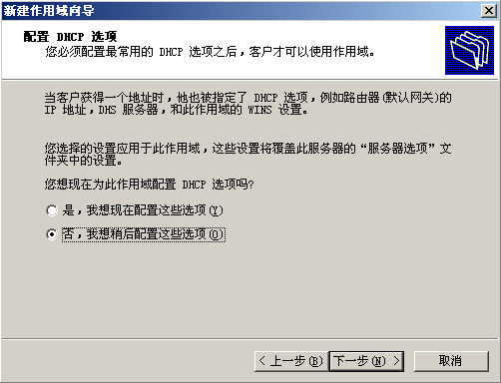

图2-35完成新建作用域
4．Web、FTP、EMAIL服务的安装
4.1 IIS简介
Internet Information Server(IIS)是Microsoft内置在Windows 2000操作系统与Windows NT操作系统中的网络文件和应用服务器，其中IIS5.0捆绑在Windows 2000操作系统之中。IIS支持标准的信息协议，通过使用Internet服务器应用程序编程接口(ISAPI)和公共网关接口(CGI)可以使IIS得到极大的扩展。IIS为Internet、Intranet和Extranet站点提供服务器解决方案。它集成了安装向导、集成的安全性和身份验证实用程序、Web发布工具和对其他基于Web的应用程序的支持等附加特性，可以帮助你提高跨越Internet的整体性能。
IIS是在Windows 2000与Windows NT上构建Internet或Intranet的基本组件。IIS与Windows是完全集成的。而正是这种紧密的集成，可以充分利用Windows中NTFS文件系统内置的安全性来保IIS。
利用IIS，可以使用可扩展的服务器应用程序来建立和管理最新的Web内容。IIS完全支持Microsoft Visual Basic编程系统、VB Script、Microsoft JScript开发软件和Java组件，也支持基于Web程序中的CGI应用程序、ISAPI扩展和过滤器。
IIS提供了许多组件，其中一些组件是和相关的服务及工具绑定在一起的。下面将介绍—些IIS的核心组件。
- Web服务(WWW Service)
与其说IIS是个组件，不如说它是一个平台。IIS提供了许多服务来完成它的核心功能，这些服务被看作是可应用于Internet上信息的发布服务。
有了WWW服务和它内置的功能，通过Internet信息服务器ISAPI——Microsoft公司高性能的应用程序接口、ASP及工业标准的CGI脚本的支持，可以创建各种各样的Internet应用程序。当然，有了内置的对数据库连接的支持，IIS的功能就更强大了。SQL数据库信息或任何其它符合ODBC的数据库信息都能在Internet／Intranet上灵活地应用了。
- FTP服务(FTP Service)
在Internet或ICP／IP网络中传输文件的最快方法就是使用文件传输协议(FTP)。
FTP几乎是最高效的传输协议。FTP的一个主要优点是它不依赖于操作系统。一个建立在UNIX上的FTP服务器可以被任何FTP客户端访问。如DOS客户、Macintosh客户或者Windows客户。目前FTP仍被广泛用于文件传输(也可以用Web浏览器访问FTP服务器)，它的效率仍相当高。
- SMTP服务(SMTPService)
Microsoft的SMTP服务是简单邮件传输协议的基本实现，它为IIS站点提供基本邮件功能。比如有一个内部邮件服务器，并且要通过IIS服务器把邮件发给Internet上的特定目的地址，只要正确的配置SMTP服务就可以了。
Microsoft SMTP服务并不是邮件服务的代替品。更确切地，它是为IIS站点完成转发到Internet目的地址的邮件，以及接收Web站点管理员的来信这些基本的存储和转发功能。值得注意的是SMTP服务不支持POP3(个人信箱)和IMAP协议。
- NNTP服务
Microsoft NNTP服务是网络新闻传输协议，它给IIS布局增添新闻组功能。Microsoft在NNTP服务里建立了许多功能，如仲裁新闻组的功能等。
- 索引服务器(Index Server)
Microsoft索引服务器可以通过读IIS布局的内容索引它的信息，使得用户可以查询IIS的内容，并返回到能找到所有信息的查询结果的地方。只要有具有访问所要查询信息的许可，就可以任意访问了。
- 认证服务器(Certificate Server)
有了Microsoft的认证服务器，IIS布局就可以发行和管理一种用于提高安全性的设备叫做数字证书。
有了数字证书，Web站点(或用户)都可以得到安全保证。也就是说用户看到的站点和文档是可信的，同样用户的身份也是可信的，这样就保持了严格的安全性。更重要的是认证服务器使IIS可以控制谁可以发证书，因此给IIS创建了扩展的安全性。
在有Microsoft认证服务器以前，IIS不得不依靠外来资源发布和管理数字证书，把设置和管理数字证书的策略留给别人来完成，有了IIS的Microsoft认证服务器，IIS就可以按照他们认为合适的方式配置和控制数字证书。
4.2 安装IIS5.0

① 安装准备
为安装IIS作准备是指要了解软件和硬件的必备条件及选择的操作系统会对IIS的功能产生什么样的影响。这里需要注意的是，一旦开始IIS的安装后，就不要在中途停止，如果要放弃安装，也要等安装完成之后再删除，否则IIS的安装没有完成就不能完全删除它。
IIS 5在默认情况下安装在Windows 2000 Server中。但如果是升级到Windows 2000，那么只有在以前版本的Windows中安装了IIS，IIS 5才被默认安装。否则，就需要添加IIS 5了。
IIS 5在安装之前根据需要在计算机中要安装以下软件：
必须安装Windows TCP／IP网络传输协议和连接实用程序。要在Internet上发布，必须从ISP那里获得服务器的IP地址、子网掩码和默认网关的IP地址(默认网关是你的计算机路由所有Internet通信所经过的ISP计算机)，以保证用户可以从服务器上获取数据或向站点发送信息。

② 安装
因为添加IIS 5组件时，需要插入Windows 2000光盘，当将光盘放入光驱并自启动后，就可以从自动弹出的对话框来进行IIS5的安装。以下是具体的安装过程。
- 如图2-36所示，在弹出的对话框中选择“安装附加组件”。
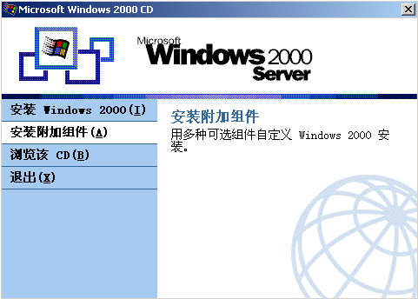

图2-36 安装附加组件
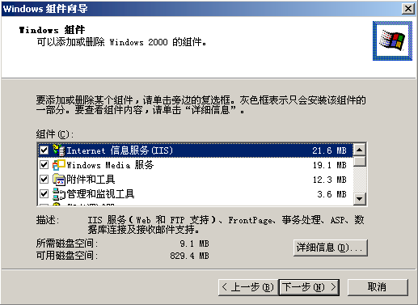

图2-37 Internet信息服务
- 选中Internet信息服务(IIS)，并双击(或点中详细信息)，做进一步的组件安装选择(见图2-37)。
- 根据需要选择所要安装的组件，并点击“确定”后进行下一步的安装操作，执行自动安装(见图2-38)。
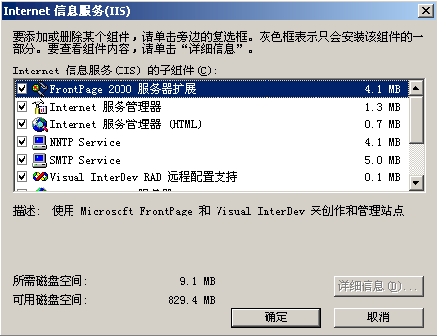

图2-38 安装配置信息
- IIS组件信息配置完成后，安装过程结束，如图2-39所示。
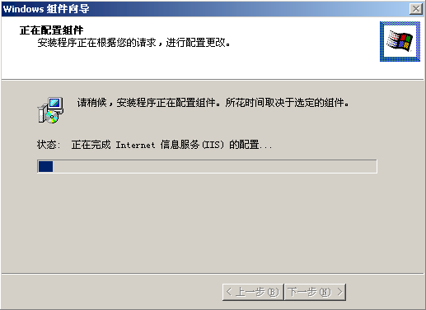

图2-39 完成IIS5安装
- 当IIS安装完成之后，从开始菜单中就可以发现Internet服务管理器，点击它也是启动IIS服务的一种基本方法(见图2-40)。
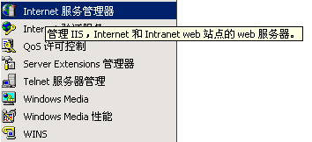

图2-40 证实IIS5安装完成
在Windows 2000计算机上安装IIS后会给系统带来明显的变化，当安装完成后，这台计算机就成为以IIS为中心(而非以Windows 2000为中心)。系统已经从传统的文件／打印平台转为IIS服务平台。使得Windows 2000成为IIS服务器，整个操作系统资源都会集中到IIS服务器上。前面所说的FTP、WWW、NNTP、SMTP等服务都已经添加到Windows2000计算机中。在实现这些服务之前，先介绍一种常用的IIS管理界面Microsoft管理控制台(MMC)。
4.3 Microsoft管理控制台
IIS有一种最常用的管理界面即Microsoft管理控制台(MMC)。
MMC是Microsoft 2000操作系统的一个重要特性，它也可以在Windows NT和Windows9x操作系统上运行，许多为Windows设计的应用软件也具有MMC的特性。MMC本身不执行管理功能，但是它集成了管理工具。MMC的目的在于要为几乎所有的管理活动创建—个通用的平台。在MMC中进行服务管理必须遵守一些规则，这些规则能够使管理员从一种服务(如IIS)转换到另一种服务(如DNS、WINS)时同样熟悉该服务的管理，MMC的好处在于：
(1)MMC提供了集中管理化。MMC可以在同一个界面中，通过使用插件来集中管理多个任务。
(2)MMC是可以配置的。MMC的设置保存在一个名为consoles的文件中。这使得管理员可以装载某个插件集，并以某种方式配置这些插件，最后可以将这些配置保存起来以备将来使用。
(3)MMC控制台保存的仅仅是配置信息，而不是数据。这使得MMC控制台具有很大限度的灵活性。
(4)MMC控制台可以按只读方式存储。由于MMC控制台可以被设置为只读方式，其配置可以发送给下属管理员而不会被其他人改变。
使用MMC有两种常规方法：一是用户模式，在该模式下可以用已有的MMC控制台管理系统；二是作者模式，在该模式下可以创建新控制台或修改已有的MMC控制台。
下面是建立和管理MMC控制台的一些简单方法。
- 打开MMC控制台。在“开始”菜单中打开“运行”对话框，运行指令“mmc”，如图2-41所示。
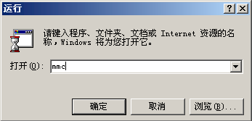

图2-41 运行MMC
- 这时出现MMC窗口，并包含有一个默认的控制台窗口。通过MMC控制台，我们可以体会到这种集中化管理功能的作用(见图2-42)。
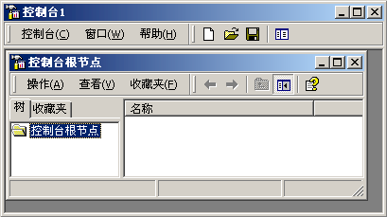

图2-42 MMC控制台
- 此时可以在“控制台”菜单项中选择一个已存在的服务进行管理(见图2-43)。
- 通过MMC可以进行WINS服务管理(见图2-44)。

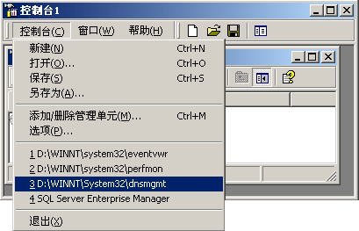

图2-43 打开DNS服务
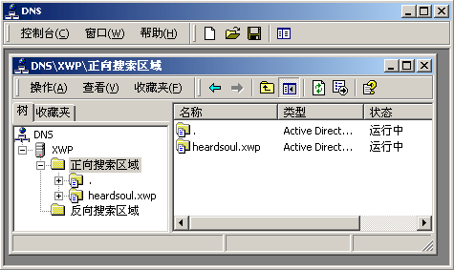

图2-44 IIS服务管理
- 同时，在这个控制台中可以添加管理员自己的管理内容(也就是所说的“插件”，有了插件MMC可以对任何服务进行管理。)，可以按如下操作进行。首先在“控制台”菜单中选择“添加／删除管理单元”。
- 选择添加管理单元，这里以选择添加IIS管理单元为例(见图2-45)。
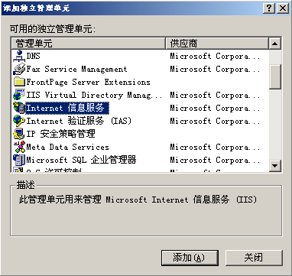

图2-45 添加IIS管理单元
- 添加完成后，在控制台树根结点中包含了一个“IIS”，就可以进行IIS服务等理操作(见图2-46)。
- 对管理单元的任何操作均可以保存。这里，控制台实质上保存的是经过特殊配置的MMC设置样例。以．msc为扩展名保存的控制台是与Microsoft管理控制台相联系的，双击这些存有控制台设置的文件，就可以启动MMC并装载保存的控制台配置。在MMC从“控制台”菜单中选择“保存”或“另存为”就可以了。
- 由于可以保存服务的配置，所以可以根据需要随时打开这些配置，或者将其分发给相应的下级管理员。
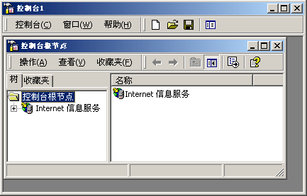

图2-46 DNS管理单元
Windows 2000的所有管理工具都是基于MMC技术的，管理员可以．根据自己的需要定最常用的管理工具，并且保存成扩展名为．msc的文件。由于控制台实际上保存的是配置数据而不是整个MMC，这使得文件很小，便于存储并易于使用电子邮件发送给相应的下一级管理员。
4.4 Web服务管理

① IIS与WWW服务
IIS最主要的功能是WWW服务。也简称Web。IIS监听特定的TCP端口接收请求并根据请求发送WWW服务。当IIS获得一个请求时，它就向相应的Web站点发送该请求。默认情况下，WWW服务在TCP80端口监听WWW请求。对于任何指定的IIS，只要配置正确，WWW服务就可以管理多个Web站点，并保证所有站点的正常运行。
IIS通过使用属性页来实现对WWW服务的管理和配置。每个Web站点都有一套相关的属性页。每个Web站点都要单独配置。管理和修改Web站点的配置可以通过以下一些属性页来完成。

② 建立Web站点
WWW服务管理中一个基本的任务是添加站点。IIS为站点的添加提供了几个途径，这里我们重点介绍通过MMC添加站点。在创建过程中，Web站点向导会提供与新建站点相关的不同对话框，根据提示输入信息。具体过程如下：
- 运行“mmc"，并将IIS添加到MMC控制台中。
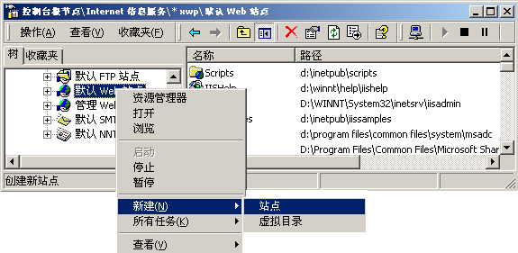

图2-47 建立Web站点
- )鼠标右键点击任何一个Web站点，选择“新增”，接着选择“站点”(见图2-47)，即可打开“新Web站点向导”。
- 在弹出的对话框中输入站点说明，也就是在控制台中显示的站点名称，如图2-48所示。
- 指定Web站点的IP地址和端口号等信息(其中还有主机头的信息，用于当多个站点对应一个主机地址之时区分站点之用)，如图2-49所示。
- 下一步添加Web站点信息所在的文件夹。即用户通过浏览器所看到的Web站点信息所存放的位置(见图2-50)。

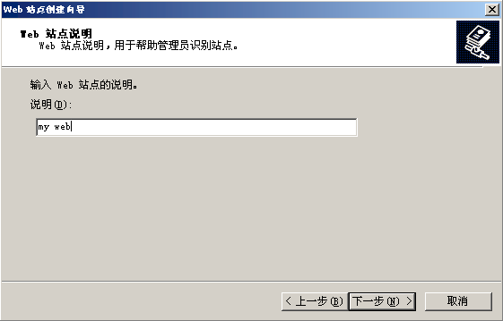

图2-48 站点说明
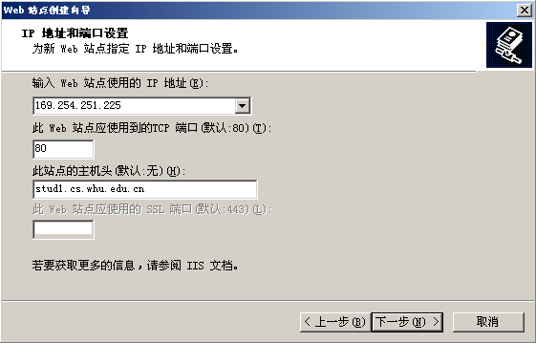

图2-49 配置地址信息
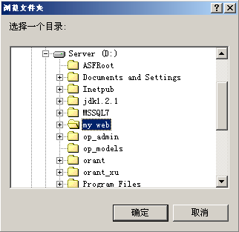

图2-50 选择站点文件夹
- 设定对于主目录的访问权限。对于绝大多数客户端来说，只需设定浏览，读取的权限就可以了(见图2-51)。
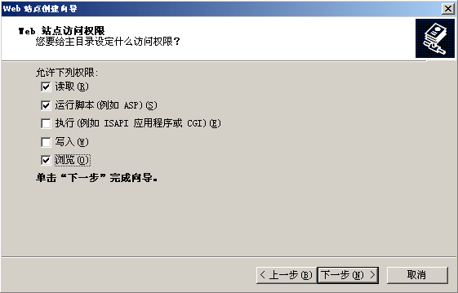

图2-51 设定访问权限
- 至此，Web站点已经初步建立起来，在控制台根结点下可以看到已经创建的站点“my web”，也可以对它进行各种操作，实现对其各种管理。
- 通过IE浏览器访问已经建立的Web站点，检验各种显示效果。注意，这时如果要以名称“www.stud1.cs.whu.edu.cn”的形式来访问Web站点，则要在DNS(或WINS)服务器中建立相应的解析记录，否则只能通过IP地址来访问。

③ 管理Web站点
Web站点的管理活动分为基本管理和高级管理两种。本节介绍一般情况下常用的基本管理。
- 修改Web站点的源文件夹
如果放置Web站点信息的源文件有所变化，这时就要在“主目录”属性页中进行相应的修改。定位源文件可以有以下几种选择：本地计算机上的目录；另一个计算机上的共享资源：重定向到URL。选定后，再输入(选择)该Web站点主目录位置的路径(或URL)即可。
- 点中所要修改的站点，右击选择“属性”菜单(见图2-52)。
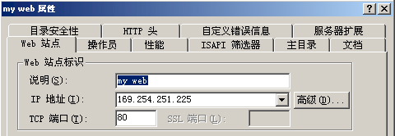

图2-52 my web属性
- 选择“主目录”菜单，在其属性页中输入修改信息，如图2-53所示。
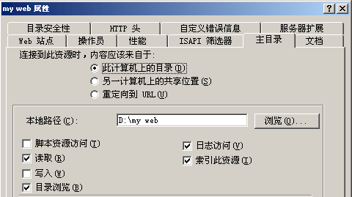

图2-53 选择Web源文件
- 管理属性页和继承性
恰当地使用相应的属性页就可以修改默认的设置并将修改应用到新建的站点、目录以及文件中。需要清楚地明白主属性页、默认属性和文件级属性对随后创建的站点的影响。明白这一点，对于充分利用每个属性页提供的快速、简洁的功能是十分关键的。
主属性页
它决定了在IIS布局中创建的所有站点的默认值。通过修改IIS布局的主属性页，可以将修改的配置传递到在该布局中创建的每一个站点。这样可以节约许多时间，更可以避免偶然忘记需要进行的修改。
- 启动主属性页。在MMC控制台下，点中“计算机”节点(本例中为“xwp”)，选择“操作”菜单下的属性，如图2-54所示。
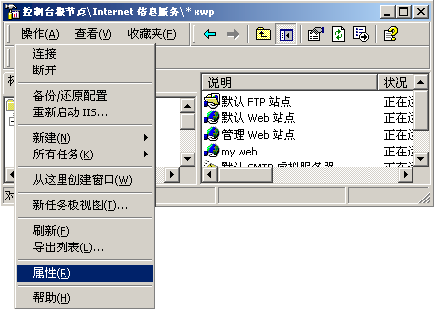

图2-54 启动主属性页
- 在出现的主属性页配置窗口中选择“WWW服务”进行编辑。此时，窗口的标题栏命名为“computer name属性”(本例中computer name为“xwp”)，如图2-55所示。
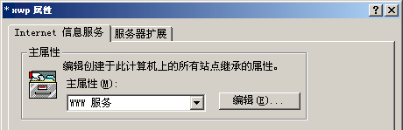

图2-55 主属性页
- 单击“编辑”按钮，出现主属性对话框，即可进行相应的主属性设定(见图2-32)。在这个属性页中所做的任何修改决定了随后创建的所有站点的所有默认值。即对主属性页的修改被所有后来创建的站点所继承。需要注意的是，任何现存的站点并不会继承对主属性页的修改。
默认属性页
在安装了IIS后，就创建了默认属性页。任何在默认站点中创建的文件都继承这些默认的IIS设置。可以在MMC中右键点击相关的Web站点来启动默认的属性页。默认属性页与主属性页的区别在于对它们所做的修改起作用的地方不同：对主属性页做的修改将影响到随后创建的Web站点；而对默认属性页做的修改只影响在该默认站点中创建的文件。
- 管理默认文档
当用户试图访问站点中的目录，但没有指定具体访问哪一个文件时，会显示给用户一个默认的页面。所以，也可以通过修改“文档”属性页中的默认文档，来根据需要显示给用户Web站点内容。或者也可以显示一个索引页面以提供与该文件夹中其它文件的连接。可以指定多个默认文件，使用默认文件列表左侧的箭头来修改查寻顺序，IIS就按照这个顺序为用户提供文件。当IIS在指定的目录中找到一个默认的文件时就会停止查找。
通过MMC控制台，选择要做操作的Web站点，右键选择“属性”菜单，然后单击“文档”，就可以实现对默认文档的管理。
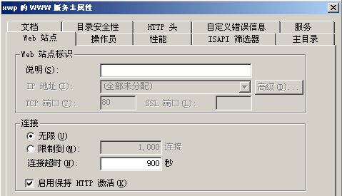

图2-56 主属性对话框
- 自定义错误信息
许多情况管理员需要将自定义的错误信息显示给遇到故障的用户。有时它是到一个新—站点的重定向器，有时是一串数字，有时是完全不同的表示方法。IIS使管理员可以通过“自定义错误信息”属性页来定制错误代码。
(1)IIS提供预先配置好的标准错误信息。自定义错误的形式可以是默认的HTTP错误，本地的URL甚至可以是指向文件的指针，如图2-58所示。
(2)修改出现某个错误的错误代码，只需要在“自定义错误信息”属性页的列表中选择某个错误信息，然后单击“编辑”按钮即可(见图2-59)。
- 设置连接、带宽和进程
为给定的WWW站点设置同时连接的数目和它可以使用的带宽，以及启动进程限制对管理工作非常有用。这是IIS为Web站点的性能提供的一种保险策略。通过限制同时连接的数目，可以防止站点因为占据太多的用户的访问而过载；通过限制带宽，可以保证Web站点没有占据太多的带宽资源，过多地占据带宽资源，会使得在同一台计算机上的其它Web站点或其它FTP站点因为没有足够的带宽不能为它们的客户服务；而对进程的限制会很好的保护系统。
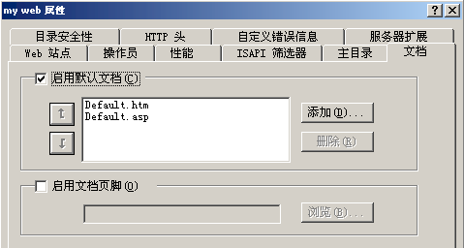

图2-57 文档对话框

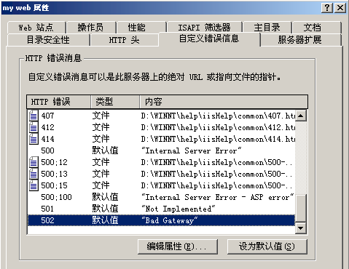

图2-58 自定义错误信息
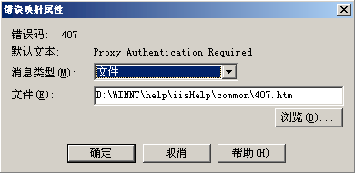

图2-59 编辑错误信息
(1)IIS允许通过“Web站点”属性页限制同时连接的用户数。选择“无限”，表示所有的用户都能对站点访问，但这样也许会导致所有用户都会觉得站点性能太差。而选择“限制到”选项并指定允许同时连接到Web站点的用户的数目，可以很好的解决这个问题。因为我们的资源是有限的，而用户的需求是无限的(见图2-60)。
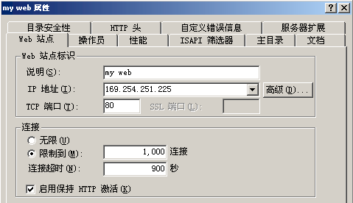

图2-60 设置连接属性
(2)限制带宽和进程以保证IIS的整体性能。在“性能”属性页中实现对带宽和进程的限制(见图2-61)。只要选中“启动带宽限制”选项，该Web站点就不能使用超过在“最大网络使用”框中输入值的带宽。也可以在计算机级别设置带宽限制(见图2-62)，但如果在Web站点中也作了设置，它将覆盖计算机属性中的全局设置。对进程的的限制可以保证Web站点服务器正常运行，以免系统超负荷运行直至崩溃(虽然并不常见)。

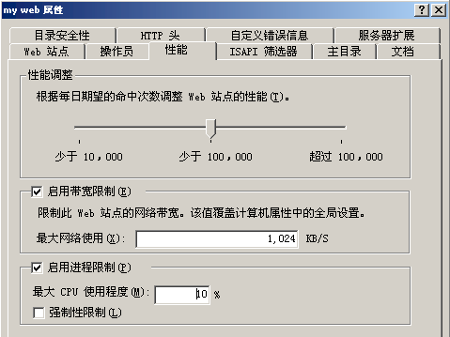

图2-61 限制带宽和进程
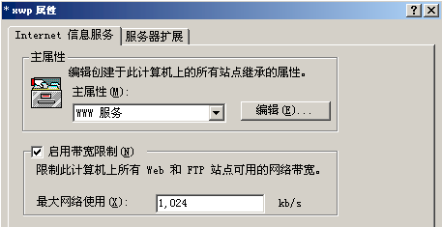

图2-62 限制带宽

④ 配置虚拟服务器和虚拟目录
使用虚拟服务器，运行IIS的一个单独的计算机可以容纳多个域名。虚拟服务器的好处在于使用一台计算机、一个Windows 2000系统，就可以在这台计算机中容纳多个Web站点，从而避免了购买额外的计算机硬件和软件。
- 配置虚拟Web服务器
可以通过使用多个IP地址或者通过使用主机标题来实现虚拟Web服务器。前面介绍了实现WWW服务的MMC方式，这里将通过另一种方式即基于Web的管理工具HTMLA来实现虚拟Web服务器的建立和创建虚拟目录。
- 在“开始”菜单中选择“程序”一一“管理工具”——“Internet服务管理器”，启动基于Web的管理界面。
- 出现管理界面后，右键单击计算机名称结点，选择添加站点菜单。此时，创建虚拟服务器与添加站点是同时进行的。根据向导(前面介绍过的添加站点方法)完成创建虚拟Web服务器的过程，本例中假设新建站点为“virtual”站点。
- 至此，在WWW服务管理中，已经建立了两个相同IP地址的Web站点：“my web”站点和“virtual”站点。这两个站点共用相同的IP地址和相同的TCP端口80，唯一不同之处是它们的主机头名，通过不同的主机头名，IIS使得用户访问这两个站点成为可能(见图2-63)。当然，也可以建立IP地址不相同的虚拟服务器，而它们均由管理员通过IIS综合管理，保障其正常运行。
- Web站点建立完成后，虽然两个站点具有相同的IP地址，也要在DNS服务器中建立相应的解析记录，否则无法通过名称正常访问。
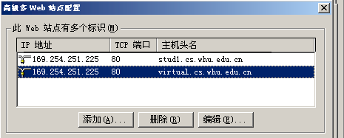

图2-63 具有相同IP地址的Web站点
  - 建立虚拟目录
使用虚拟目录，Web站点的内容可以放在服务器默认的IIS目录中或以外的任何地方。这样Web站点的内容可以完全从别的服务器中获得。而在其它地方保存站点的内容也就意味着增加了IIS的存储能力，而且增加改进的过程中无须关闭装有IIS的计算机，增强了Web站点的适应性。创建虚拟目录的过程类似于创建Web服务器的过程。
- 右键单击Web站点，选择新建虚拟目录。
- 根据创建向导配置信息。
- 选择虚拟目录路径。虚拟目录可使用的来源包括：如果是本地路径则需要为本地目录提供完全路径；如果是远程目录则需要按照统一命名规则(UNC)来提供远程虚拟目录的路径；远程虚拟目录应该是网络共享，为虚拟目录配置的用户帐号应该是所有IIS用户访问站点所用的帐号。
- 最后完成对目录读写权限的限制之后，就基本完成了虚拟目录的建立。回到站点管理界面，在“my web”站点下可以看到新建的虚拟目录，如图2-64所示。
- 创建虚拟目录时要非常小心。因为对于非本地路径的共享目录来说，用户是使用Windows 2000用户帐号来访问目录的，所以要注意避免使用管理员帐号来访问虚拟目录，否则将产生严重后果甚至导致系统崩溃。可以右键单击虚拟目录名称，选择“属性”菜单进行相应配置(见图2-65)。
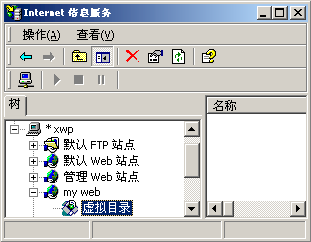

图2-64 虚拟目录
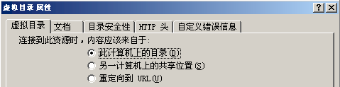

图2-65 虚拟目录配置
4.5 FTP服务管理

① FTP服务
Internet最广泛的应用是信息资源的共享，而在Internet上传输文件最好的方法是使用FTP服务。FTP服务是Internet程序库中最宝贵的财富，而且它永远不会过时。使用FTP服务在Internet上的计算机之间传输文件效率是相当高的。有了IIS，在一个IIS可以安装多个FTP站点主机而不需要为每个FTP站点设置一个专用的服务器，减少了开销。FTP服务和WWW服务在配置、安全性问题、附加站点和目录方面有许多共同点。但在涉及到具体问题时，各有不同的解决方法，应注意加以区分。
FTP服务使IIS在一个配置好的TCP端口上监听符合工业标准的FTP请求，它使用相对独、主的接收和发送端口，这对提高效率和传输速度有很大帮助。默认情况下，FTP服务从TCP21端口接收FTP请求，从TCP20端口发送数据。
用来管理FTP服务的主要方式是使用MMC。MMC提供了最详细、最完整的管理界面。FTP的站点管理可以通过FTP服务属性页完成。鼠标右键点击某个FTP站点，在浮动菜单上选“属性”，这样FTP站点的属性页就出现了，主要内容包括：
- FTP站点属性页：包括FTP站点名称配置、FTP站点的IP地址设置、对连接的限制和日志配置。
- 安全帐号属性页：配置允许用户匿名登录，选择匿名用户连接到此资源时使用的Windows2000用户帐号。哪些用户和组具有对FTP站点的管理权限也在这里配置。
- 信息属性页：管理员可以在此配置用户访问站点时的欢迎信息、退出提示信息和最多连接数信息。
- 主目录属性页：配置FTP站点的资源目录、对目录的访问许可权，以及目录列表风格。
- 目录安全性属性页：基于IP地址和网域名配置对站点的访问权限。

② 建立FTP站点
安装完IIS后，默认的FTP站点就已经建立了，可以对其进行相应的配置。运行mmc，打开管理控制台选择IIS，出现如图2-66所示的管理界面。
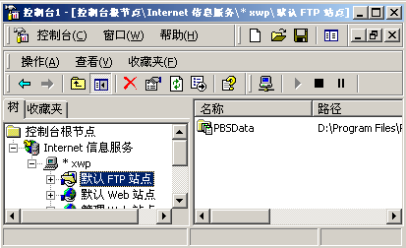

图2-66 默认FTP站点
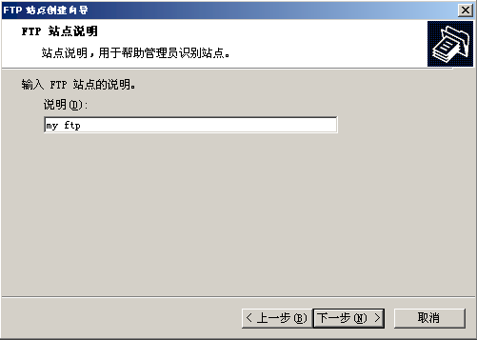
下面将以添加一个新的FTP站点为例，介绍其相应的管理设置。添加FTP站点就是意味着要创建虚拟服务器。

图2-67 新建FTP站点
(1)右键单击“默认FTP站点”，选择“新建站点”属性菜单，打开FTP站点建立向导，如图2-67所示。
(2)出现“FTP站点创建向导”对话框，选择“下一步”，开始输入站点相关信息。首先是输入FTP站点名称，本例为“my ftp”。
(3)添加FTP站点的IP地址和TCP端口号(默认为21)。需要注意的是，每个FTP站点都有各自独立的IP地址(见图2-68)。
(4)选择“下一步”，添加FTP服务路径，如图2-69所示。
(5)FTP站点路径选定后，设定相应的访问权限。包括“读取”和“写入”两种用户权限，如图2-70所示。
(6)通过如上操作，FTP站点基本建立成功。在MMC管理界面下，可以看到新建的FTP站点“my ftp”，如图2-71所示。
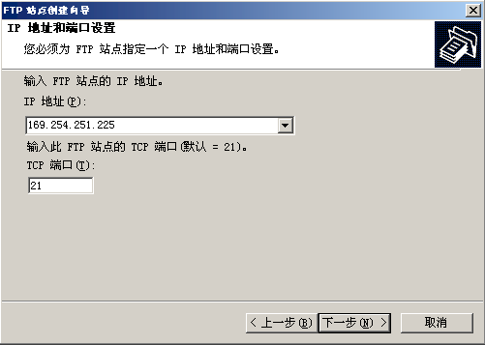

图2-68 1P地址和端口信息
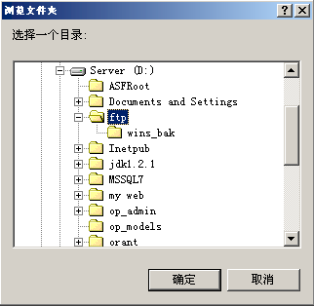

图2-69 路径选择
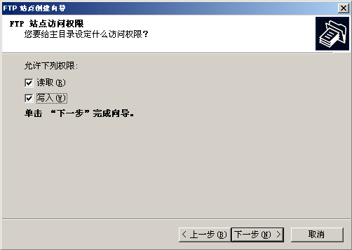

图2-70 设定访问权限
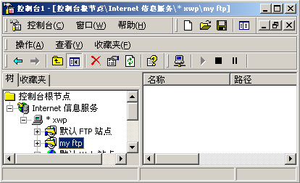

图2-71 FTP站点“my ftp”

③ 管理FTP站点
- 主目录属性页
通过主目录属性页，如图2-72所示，可以设定FTP站点内容的位置和目录列表风格。站点的内容可以放在本机的目录里，也可以放在与lis计算机同一个域中的其他计算机的共享目录上。如果是使用网络共享目录，一定要注意使用什么样的身份与网络共享连接(因为，FTP用户将共同使用这个身份)。
在目录列表风格下有两个选择：MS-DOS风格和UNIX风格，用以指定FTP站点使用哪种目录列表风格。为了使FTP站点获得尽可能广泛的兼容性，应选择UNIX风格，以满足大多数浏览器的需要。
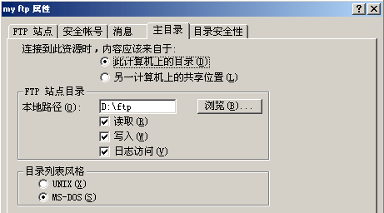

图2-72 主目录属性
- 消息配置属性页
消息配置使FTP站点可以向FTP客户提供反馈信息。在信息属性页中三种可配置的信息有以下三种(见图2-73)：
(1)欢迎信息——当用户初次连接到FTP站点时看到的提示信息。
(2)退出信息——当用户从FTP站点退出时看到的提示信息。
(3)最大连接数信息——由于超出了FTP站点能提供的最大连接数，使用户被拒绝访问时看到提示信息。
- 主属性页
FTP站点会从一些地方继承默认的设置。包括主属性页、默认属性页和文件属性页。其中主属性页里的设置决定了IIS布局创建的所有站点的缺省值。通过修改主属性上FTP服务设置，会在所有后续FTP站点上作用，为管理员节省了时间。其中在默认属性页作的修改只会在默认站点内创建的文件上起作用。

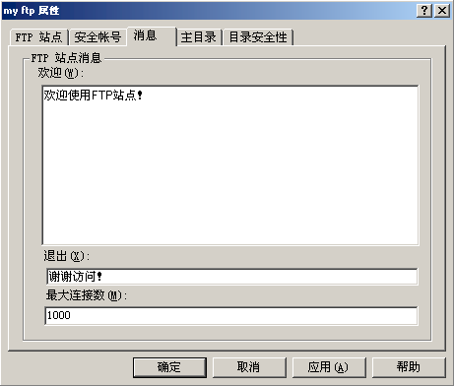

图2-73 消息属性页
(1)在MMC的左边窗口右键点击计算机名节点，选择“属性”菜单，出现FTP主属性页，选择“FTP服务”，如图2-74所示。
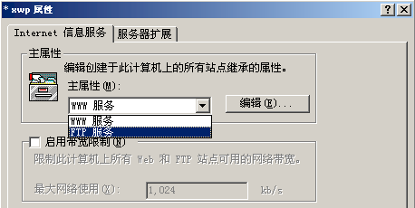

图2-74 计算机属性页
(2)选择了FTP服务后，点击“编辑”按钮。这样FTP服务主属性页就出现了。FTP服务的主属性页与单个FTP站点的属性页大致一样，不同之处在于在主属性页有一些区域是灰色的，表示不可用，如图2-75所示。如IP地址的配置对主属性设置是不可用的(因为每个FTP站点必须有独立的IP地址)。

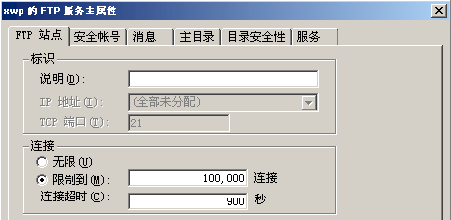

图2-75 FTP主属性页
- 配置目录安全性
在目录安全性属性页中，可以基于IP地址或网络域名配置安全性。可以给FTP站点配置授予或拒绝所有计算机访问，然后配置个别例外的计算机。
- 验证访问策略
IIS允许FTP站点的管理员为每个站点选择验证策略。有两种访问策略：对Windows 2000用户帐户作登录验证和只允许匿名访问。
(1)只允许匿名访问。只允许匿名访问的策略，使得对于所有用户来说，访问FTP站点的权限是一样的，同样对于所有用户都是使用一个用户帐户作登录验证。因为匿名访问不需要提供用户名和密码，也没有了用户名和密码在网络中传播被窃取的危险。选中“允许匿名连接”即可，如图2-76所示。
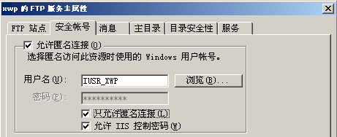

图2-76 配置匿名登录
(2)对Windows 2000用户帐户作登录验证。它使得只有合法的Windows 2000用户才能访问FTP站点，但由于用户名和密码在网络上是明文传输的，所以就有了被任何监听网络的人窃听的危险。使用此登录方式后，用户访问FTP站点时会被要求输入用户信息。在安全帐号属性页撤消“允许匿名连接”。
(3)还有一种情况，既允许匿名登录又允许用户用Windows2000用户帐户访问站点，即在“安全帐号”属性页中撤消“只允许匿名连接”，这就是组合使用两种验证策略。但是，这种方式不一定能完全获得两种方式单独使用时各自的优越性。

④ 虚拟服务
虚拟服务器和虚拟目录使IIS布局只用一台计算机就可以提供多个站点主机(虚拟服务器)并且可以把站点内容放在其它计算机上(虚拟目录)。这些功能使管理员可以灵活地管理已存在的配置，添加必要的存储空间而无须关闭IIS服务器。
添加新FTP站点的过程就是创建虚拟服务器的过程。有了虚拟服务器，运行IIS的一台计算机就可以提供多个FTP站点主机。注意，每个FTP站点都需要自己的IP地址。下面介绍创建和使用虚拟目录。
(1)右键点击要创建虚拟目录的FTP站点，选择“新建”菜单下“虚拟目录”，即可进入虚拟目录创建向导，完成相应操作。
(2)当根据向导创建虚拟目录完成后，同样可以对其进行相应的属性配置。右键点击虚拟目录名，选择“属性”菜单即可。
(3)通过“权限向导”属性可以查看所建目录的访问属性，IIS提供了一个统一查看的窗口。右键点击虚拟目录，选择“所有任务”下“权限向导”菜单。
4.6 SMTP服务管理
① SMTP服务
IIS集成了基本的电子邮件的功能，这使得管理员能够通过IIS提供电子邮件服务。Windows2000在IIS中提供SMTP服务。该服务可以代理发送远程邮件和接受本地邮件。对于本地域，SMTP服务将信件放置在Drop目录中，这样管理员可以利用Outlook查看这些邮件，也可以为这些内容编制特别的服务程序，让本地用户通过网络查看这些邮件。
SMTP是目前Internet上流行的邮件发送协议，因此在IIS中提供这个服务是必要的，这样就可以使域用户通过本地服务器将邮件发送到外部网络，这尤其适合那些有局域网但并不经常连接Internet的小型组织。只要域内的服务器开启了SMTP服务就可以随时将等待发送的邮件送至该服务器，该服务器接受后暂时存放在服务器磁盘上，并会在将来的某一特定时间将此信件发送到外部网络。
SMTP采用TCP／IP协议传输邮件，采用域名服务(DNS)来解析如何连接远程SMTP服务器发送邮件。几乎所有的电子邮件程序都具有SMTP兼容性。在默认状态，SMTP服务监听位于25号TCP端口上的电子邮件请求。SMTP服务在安装过程中创建了以下七个文件夹，并放置在mailroot目录下：
- Drop文件夹：存放目的地为本地域内的邮件。
- Pickup文件夹：SMTP服务使用其取出将要发送的邮件(并监听已定义的TCP端口)。
- Queue文件夹：为被发送的邮件排队。
- Badmail文件夹：存放SMTP服务不能发送的邮件。
- SortTemp文件夹：存放SMTP服务的临时文件夹。
- Mailbox和Route文件夹：存放用户信息和选路信息。
SMTP服务不直接支持POP3协议和IMAP协议，也就是说它不能支持用户信箱。

② 建立SMTP虚拟服务器
建立和管理SMTP服务器主要是通过MMC或IIS服务管理来进行。当IIS安装完成后，一个默认SMTP服务器就已经建立起来，可以对其进行配置设定，也可以新建SMTP服务器，下面介绍新建一个SMTP虚拟服务器的过程，然后介绍其配置管理。
(1)运行mmc，打开IIS管理控制台，右键单击“默认SMTP虚拟服务器”，选择“新建虚拟服务器”菜单，根据出现的“新建SMTP虚拟服务器向导”进行操作，如图2-77所示，
(2)选择为SMTP服务分配IP地址，如图2-78所示。
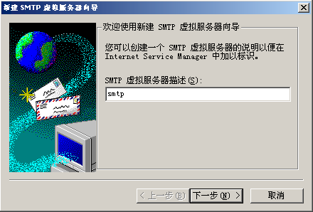

图2-77 新建SMTP向导
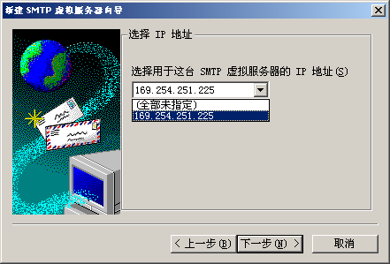

图2-78 分配IP地址

(3)选择主目录。主目录是SMTP内容子目录根目录，如图2-79所示。
(4)选择默认域。SMTP服务是在有一个默认域的前提下工作的，如图2-80所示。
(4)完成默认域设置后，单击“完成”按钮，完成SMTP虚拟服务器的建立，在控制台界面IIS树下出现新建的SMTP站点，如图2-81所示。
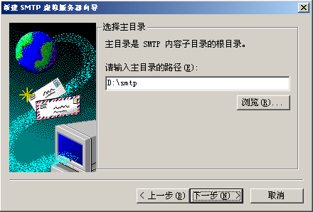

图2-79 选择主目录
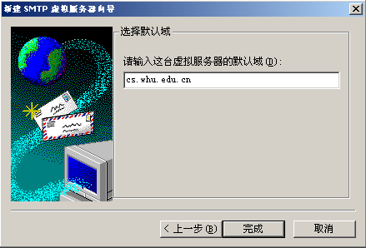

图2-80 选择默认域
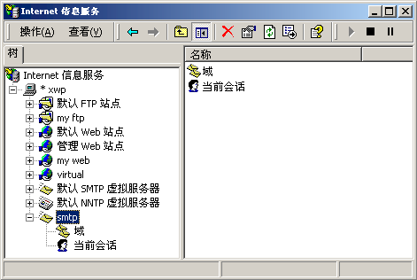

图2-81 SMTP服务器

③ 管理SMTP服务
当SMTP服务启动并运行，服务器上有邮件的进出时管理员会遇到很多问题，通过对SMTP属性页的操作可以完成大部分的管理工作，满足管理要求。
- 管理用户连接
SMTP服务有能力控制客户端连接来阻止引起性能下降的连接。客户端连接的配置在SMTP常规属性表中。可以被管理的项目有进来和出去的最大连接数，连接时间和每个域的控制。
(1)选择SMTP站点(本例站点名为smtp中)，单击“属性”菜单，出现“smtp属性”对话框，在“常规”属性页中可以对站点名、IP地址、连接等进行配置和管理，如图2-82所示。
(2)单击“连接”按钮，进行管理用户连接配置，如图2-83所示。
对上图进行相应配置，可以设定传入连接和传出连接。传入连接框使管理员可以限制同时来访的连接数，在切断连接前设定连接时间限制，设置TCP端口使SMTP服务监听邮件流量。传出连接框为出口配置参数，同时包括在每个域的连接数的限制。默认情况下，传入与传出连接相同配置。
- 配置SMTP服务器安全属性
对于SMTP服务的安全参数设定统一在其“访问”属性页下进行(见图2-84)。
在访问属性页下，SMTP服务提供了四种可以管理的安全：
(1)访问控制：可以严格管理使用SMTP服务的信任性。匿名访问和认证控制的选择包括：允许匿名访问(无须姓名和口令)、基本认证(空白文本)和Windows认证(加密认证)。
(2)安全通讯：可以使用安全套接字层，因此要求在服务器上安装有效的数字认证。
(3)连接控制：赋予所有用户(或特定用户)访问SMTP服务器的权利或者拒绝所有用户(或特定用户)访问权。
(4)中继限制：控制用户发送邮件。管理员可以选择何种用户可以通过SMTP服务器发送邮件，同样使用它授权或拒绝访问某个IP地址或域名。
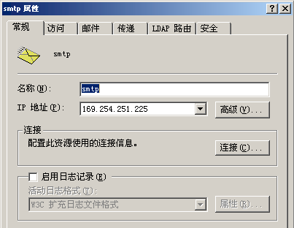

图2-82 常规属性页
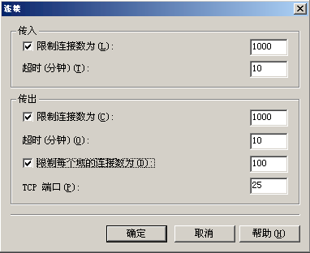

图2-83 管理客户端连接
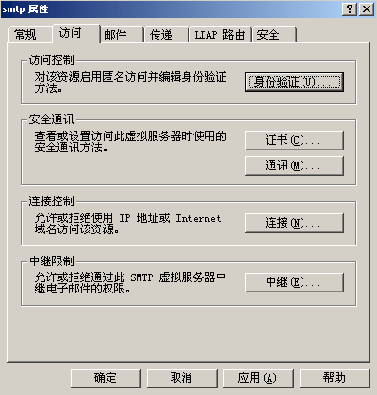

图2-84 访问属性
- 限制邮件流量
邮件属性表可以用来管理SMTP服务邮件的特性。该属性表可以管理所有邮件。限制邮件可以为保证SMTP服务器有较好的性能。如果没有限制，大的邮件或大的会话进程包括大容量的传输将占用带宽使得其它站点的资源受到损失，导致其它用户的使用性能很差。
限制邮件的属性设置主要有：
(1)限制邮件大小：限制每封邮件的大小，设定值为邮件的最大值，超过这一限定的邮件将不能发送出去。
(2)限制会话大小：限制了一次会话传输的数据量。如果会话超过了这一限制，SMTP服务将自动地关闭该会话进程。这一限制提供了阻止从某个站点传送大量数据的连接(如电子邮件垃圾的发送)的方法。
(3)限制每个连接的邮件数：SMTP服务为阻止太多的邮件发送到一个特定的域而停止该连接。如果发送到目标服务器的电子邮件数量大于这个值，那么一个新连接将在该域值处建立，并且以后的邮件通过新连接进行发送。
(4)限制每个邮件的收件人数：使管理员可以对SMTP服务进行配置，限制用户为发送到多个目的地的邮件进行长而费时的连接操作。当一封邮件的收件人数超过限制，那么SMTP服务只发送限定的用户，然后打开新的连接发送后余的用户。
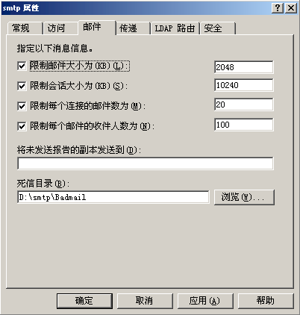

图2-85 邮件属性页
此外，在邮件属性页下，还有两个与邮件管理有关的属性可以配置：没有发送的报告和死信目录。
- 配置传递特性
所有邮件传递特性都是由传递属性页进行管理。管理员可以根据自己的要求进行配置。
(1)传递属性页如图2-86所示。
(2)在“高级”属性中，可以对最大跨越数、虚拟域、完全规范域名、中继主机等属性进行配置，如图2-87所示。
在图2-87中，最大跨越数指定一个邮件在被取消前能够经过多少电子邮件服务器，为避免循环，当跨越数值为15时数据包自动取消发送。虚拟域用来代替本地域邮件的接受和发送标题。完全规范域名说明了邮件用于交换服务中标题的使用地址。中继主机，用于指导SMTP服务发送到所有发件箱中的邮件到特定的服务器。此外还有一个可配置的发送特性——对传入的邮件执行反向的DNS搜索，要注意的是它会在性能上带来相当大的负面影响。
- 添加DNS记录
当配置完成SMTP服务后，还需要在DNS中添加邮件服务器记录才能实现客户端通过应用程序发送邮件。在DNS中添加后显示如图2-88所示。
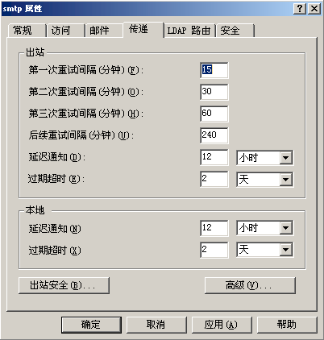

图2-86 传递属性页
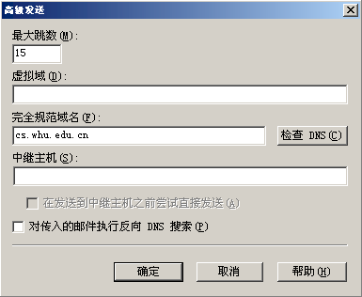

图2-87 高级属性

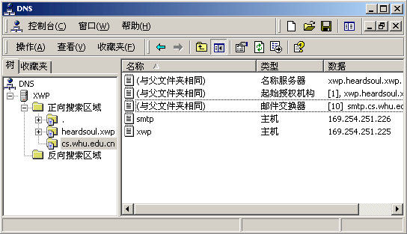

图2-88 添加邮件服务器

